TRƯỜNG ĐẠI HỌC CẦN THƠ

**TRƯỜNG CÔNG NGHỆ THÔNG TIN & TRUYỀN THÔNG**



**NIÊN LUẬN CƠ SỞ**

**NGÀNH MẠNG MÁY TÍNH & TRUYỀN THÔNG DỮ LIỆU**

**Đề tài**

**QUẢN LÝ CỬA HÀNG BÁN XE**

**Người hướng dẫn Sinh viên thực hiện**

**TS/Ths Ngô Bá Hùng Mai Tấn Võ**

**Mã số: B2013574**

**Khóa: K46**

***Cần Thơ, 10/2023***

**LỜI MỞ ĐẦU**

Hiện nay, lĩnh vực công nghệ thông tin ngày càng phát triển và lớn mạnh. Cùng với đó là nhu cầu sử dụng các dịch vụ trên Internet của người dùng trên các thiết bị di động, máy tính để bàn ngày một cao hơn. Đòi hỏi các lập trình viên phải có kĩ năng học tập và làm việc hiệu quả hơn, cũng như hiểu và sử dụng được công nghệ mới để xây dựng và phát triển các phần mềm có giao diện thân thiện với người dùng và hiệu năng được tối ưu. Niên luận cơ sở ngành Mạng máy tính và truyền thông dữ liệu, dưới sự giúp đỡ và hướng dẫn nhiệt tình của Thầy Ngô Bá Hùng đã giúp em hiểu biết thêm về công nghệ mới, để có một cái nhìn tổng quát hơn về lĩnh vực phát triển phần mềm, tổng hợp và vận dụng được những kiến thức đã học để xây dựng một ứng dụng hoàn thiện.

Xin chân thành cảm ơn Thầy.

MỤC LỤC

I. Phần Giới thiệu 4

1. ĐẶT VẤN ĐỀ 4

2. MỤC TIÊU ĐỀ TÀI 4

II. PHẦN NỘI DUNG 4

CHƯƠNG 1. ĐẶT TẢ YÊU CẦU 4

1. Sơ đồ use case 4

2. Mô tả use case trong ứng dụng 6

3. Các thành phần trong JavaFX 11

CHƯƠNG 2. THIẾT KẾ GIẢI PHÁP 12

1. Sơ đồ lớp của ứng dụng 12

2. Sơ đồ tuần tự của ứng dụng 13

3. Cách thức lưu trữ dữ liệu 17

CHƯƠNG 3. CÀI ĐẶT GIẢI PHÁP 18

1. Cài đặt chức năng “Đăng ký tài khoản”. 18

2. Cài đặt chức năng “Đăng nhập tài khoản” 22

3. Cài đặt chức năng “Thống kê” 24

4. Cài đặt chức năng “Thêm người dùng” 29

5. Cài đặt chức năng “Thêm xe bán” 39

6. Cài đặt chức năng “Thanh toán” 46

CHƯƠNG 4. HƯỚNG DẪN CÀI ĐẶT, ĐÁNH GIÁ, KIỂM THỬ 53

1. Hướng dẫn cài đặt 53

2. Đánh giá, kiểm thử 53

III. PHẦN KẾT LUẬN 54

1. KẾT QUẢ ĐẠT ĐƯỢC 54

2. HẠN CHẾ 54

3. HƯỚNG PHÁT TRIỂN 54

IV. TÀI LIỆU THAM THẢO 54

1. **Phần Giới thiệu**
   * 1. **ĐẶT VẤN ĐỀ**

Sự thiếu sót trong quản lý của các cửa hàng bán xe, đặc biệt là khi so sánh với sự phát triển của công nghệ thông tin. Hiện nay, nhiều cửa hàng vẫn áp dụng cách thức quản lý truyền thống thông qua giấy tờ, gây ra những hạn chế về tính hiệu quả và tốc độ xử lý thông tin.

Vấn đề này làm tăng cường nhu cầu xây dựng một ứng dụng quản lý thông tin mua bán xe, nhằm cải thiện quá trình quản lý, lưu trữ thông tin và tối ưu hóa hiệu suất của cửa hàng. Điều này không chỉ giúp giảm sự thô sơ trong xử lý thông tin mà còn đề xuất một giải pháp hiện đại hóa để đáp ứng nhu cầu ngày càng cao trong thời đại công nghệ

Nhằm giúp vấn đề trên được giải quyết thì việc xây dựng một ứng dụng giúp “quản lý thông tin mua bán xe” là sự cần thiết đối với những cửa xe có số lượng xe lớn để quản lý các thông tin khách hàng, xe dễ dàng, tránh tránh rò rỉ thông tin quan trọng và cập nhật thông tin nhanh chóng, chính xác hơn.

* + 1. **MỤC TIÊU ĐỀ TÀI**

Xây dựng giao diện đồ họa JavaFX nhằm hiểu được cách thức hoạt động của các thành phần ứng dụng, biết cách thiết kế bố cục giao diện hợp lý

Nghiên cứu cách tạo một ứng dụng quản lý bán xe có tích hợp vào giao diện JavaFX, sử dụng cơ sở dữ liệu MySQL để lưu trữ dữ liệu

1. **PHẦN NỘI DUNG**
   1. **ĐẶT TẢ YÊU CẦU**
      1. 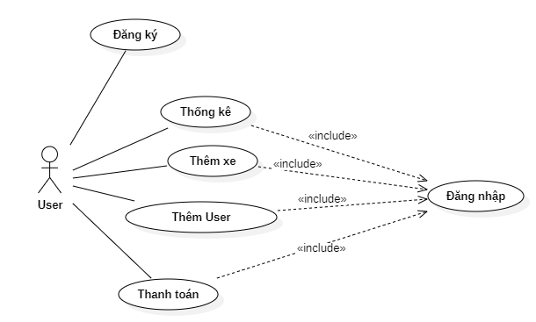**Sơ đồ use case**
         1. Sơ đồ use case tổng quát của ứng dụng quản lý bán xe

*Hình 1.Sơ đồ use case tổng quát của hệ thống*

* + - 1. 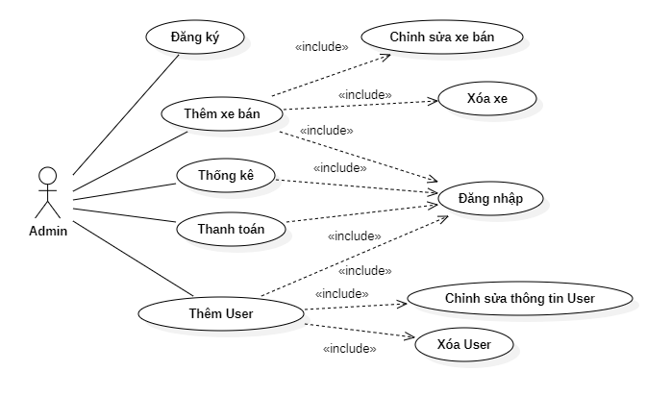Sơ đồ use case cho Admin

*Hình 2. Sơ đồ use case cho Admin.*

* + - 1. Sơ đồ use case cho seller

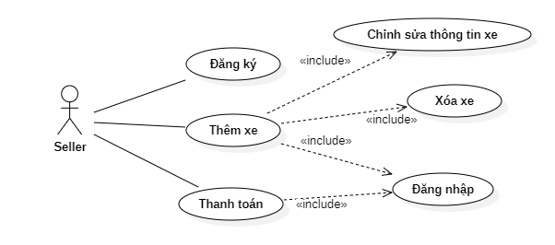

*Hình 3. Sơ đồ use case cho seller.*

* + 1. **Mô tả use case trong ứng dụng**
       1. Use case “Đăng ký tài khoản”

Chức năng “Đăng ký tài khoản” là một trong những chức năng của actor Admin và Seller. Nó cho phép người dùng đăng ký tài khoản Admin hay Seller Các thông tin cụ thể về chức năng này bao gồm các kịch bản sử dụng được mô tả cụ thể ở trong bảng 1 phía bên dưới.

Ở chức năng đăng ký, khi ở giao diện đăng nhập người chọn chức năng để đăng ký khi chọn chức năng xong người dùng buộc phải nhập đầy đủ 3 trường email, tên người dùng và mật khẩu. Nếu thiếu hệ thống sẽ thông báo yêu cầu người dùng nhập đủ. Nếu người dùng nhấn nút đăng nhập, hệ thống sẽ quay lại cảnh đăng nhập. Nếu tên người dùng đã tồn tại thì hệ thống sẽ thông báo cho người dùng, nếu tên người dùng chưa tồn tại và hợp lệ, hệ thống sẽ thông báo người dùng phải đợi xác nhận của admin rồi mới có thể đăng nhập , admin phê duyệt người bán, nếu đã phê duyệt người bán có thể đăng nhập.

*Bảng 1. Mô tả use case “Đăng ký tài khoản”.*

|  |  |
| --- | --- |
| Tên use case | Đăng ký tài khoản |
| Tóm tắt | Cho phép người dùng đăng ký tài khoản Admin hay Seller |
| Actor | Admin, Seller |
| Kịch bản thường | 1. Người dùng vào giao diện đăng nhập 2. Chọn chức năng người bán đăng ký tài khoản chức năng đó 3. Hệ thống hiển thị giao diện đăng ký cho Seller 4. Người dùng nhập thông tin để đăng ký tài khoản 5. Người nhấn nút đăng ký 6. Hệ thống thông báo đăng ký thành công và đợi Admin phê duyệt 7. Đợi Admin phê duyệt và đăng nhập |
| Kịch bản thay thế | A1 – Người dùng nhập mật khẩu nhỏ hơn 8  Chuỗi A1bắt đầu từ bước 4 của kịch bản thường.   1. Hệ thống thông báo mật khẩu nhỏ hơn 8 yêu cầu nhập lại. 2. Quay lại bước 2 trong kịch bản thường   A2 – Tài khoản người dùng đăng ký đã được tạo  Chuỗi A2 bắt đầu từ bước 4 của kịch bản thường   1. Hệ thống thông báo người dùng đã được tạo yêu cầu nhập lại. 2. Quay lại bước 2 của kịch bản thường   A3 – Người dùng chọn chức năng Admin  Chuỗi A3 bắt đầu từ bước 1 của kịch bản thường   1. Chọn chức năng Admin đăng ký tài khoản Admin 2. Hệ thống hiển thị giao diện đăng ký cho Admin 3. Người dùng nhập thông tin vào 4. Nhấn nút đăng 5. Hệ thống thông báo đăng ký thành công 6. Người dùng nhấn nút đăng nhập |
| Kết quả | Người dùng đăng ký tài khoản thành công |

* + - 1. Use case “Đăng nhập tài khoản”

Chức năng “Đăng nhập tài khoản” là một trong những chức năng của actor Admin và Seller. Nó cho phép người dùng đăng nhập tài khoản. Các thông tin cụ thể về chức năng này bao gồm các kịch bản sử dụng được mô tả cụ thể ở trong bảng 2 phía bên dưới.

Ở chức năng đăng nhập, người dùng nhập vào username và password. Nếu nhấn nút login, hệ thống sẽ kiểm tra nếu username là hợp lệ và đúng password trong cơ sở dữ liệu, hệ thống sẽ chuyển người dùng đến màn hình chính. Nếu người dùng nhập sai thông tin username hoặc password, hệ thống sẽ thông báo yêu cầu người dùng nhập lại thông tin. Nếu người dùng chưa có tài khoản thì nhấn vào nút Register, hệ thống sẽ chuyển người dùng đến giao diện đăng ký.

*Bảng 2. Mô tả use case “Đăng nhập tài khoản”. Use case “Thống kê”*

|  |  |
| --- | --- |
| Tên use case | Đăng nhập tài khoản |
| Tóm tắt | Cho phép Admin hay Seller đăng nhập tài khoản |
| Actor | Admin, Seller |
| Kịch bản thường | 1. Người dùng vào giao diện đăng nhập 2. Người dùng nhập thông tin username và password 3. Người dùng nhấn nút đăng nhập 4. Hệ kiểm tra cơ sơ dữ liệu hợp lệ và tài khoản thuộc chức năng Seller 5. Hệ thông đưa người dùng vào giao diện của Seller |
| Kịch bản thay thế | A1 – Người dùng nhập sai thông tin  Chuỗi A1 bắt đầu ở bước 3 của kịch bản thường   1. Hệ thống kiểm tra không hợp lệ 2. Hệ thống thông báo thông tin sai yêu cầu nhập lại   Quay lại bước 2 của kịch bản thường  A2 – Người dùng đăng nhập tài khoản Admin  Chuỗi A2 bắt đầu ở bước 3 của kịch bản thường   1. Hệ thống kiểm tra cơ sơ dữ liệu hợp lệ và tài khoản thuộc chức năng Admin 2. Hệ thông đưa người dùng vào giao diện của Admin |
| Kết quả | Người dùng đăng nhập tài khoản thành công |

* + - 1. Use case “Thêm xe bán”

Chức năng “Thêm xe bán” là một trong những chức năng của Actor Admin và Seller. Nó cho phép người dùng thêm xe vào kho dữ liệu để quản lý. Các thông tin cụ thể về chức năng này bao gồm các kịch bản sử dụng được mô tả cụ thể ở trong bảng 3 ở phía dưới.

Ở chức năng thêm xe bán, hệ thông hiển thị danh sách xe đã được thêm vào cơ sở dữ liệu. Người dùng có thể thêm thông tin xe mới vào cơ sở dữ liệu hay có thể chỉnh sửa thông tin hay xóa xe ra khỏi cơ dữ liệu

*Bảng 3. Mô tả use case “Thêm xe bán”*

|  |  |
| --- | --- |
| Tên use case | Thêm xe bán |
| Tóm tắt | Cho phép người dùng thêm xe vào cơ sở dữ liệu |
| Actor | Admin, Seller |
| Kịch bản thường | 1. Hiển thị giao diện thêm xe bán 2. Người dùng nhập thông tin xe bán 3. Người dùng nhấn nút thêm 4. Hệ thông thông báo thêm thành công 5. Hiển thị danh sách những xe đã được thêm |
| Kịch bản thay thế | A1 – Người dùng chỉnh sửa thông tin  Chuỗi A1 bắt đầu ở bước 1của kịch bản thường   1. Người dùng chọn xe cần chỉnh sửa trên danh sách 2. Nhập thông tin cần chỉnh sửa 3. Nhấn nút cập nhật 4. Hệ thống thông báo cập nhật thành công   Quay lại bước 5 của kịch bản thường  A2 – Người dùng xóa xe ra khỏi kho  Chuỗi A2 bắt đầu ở bước 1 của kịch bản thường   1. Chọn xe cần xóa trên danh sách 2. Nhấn nút xóa 3. Hệ thông thông báo xóa thành công   Quay lại bước 5 của kịch bản thường |
| Kết quả | Người dùng thêm, chỉnh sửa, xóa xe trong kho dữ liệu thành công |

* + - 1. Use case “Thêm người dùng”

|  |  |
| --- | --- |
| Tên use case | Thêm người dùng |
| Tóm tắt | Cho phép thêm người dùng và phê duyệt cho seller |
| Actor | Admin |
| Kịch bản thường | 1. Hệ thống hiển thị giao diện thêm người dùng 2. Hiển thị danh sách người dùng 3. Nhấn nút thêm người dùng 4. Hiển thị giao diện thêm 5. Nhập thông tin người dùng 6. Nhấn nút thêm 7. Hệ thống thông báo thêm thành công 8. Nhấn nút thoát 9. Hiển thị danh sách người dùng |
| Kịch bản thay thế | A1 – Người dùng cập nhật thông tin tài khoản  Chuỗi A1 bắt đầu ở bước 2 của kịch bản thường   1. Chọn người dùng cần chỉnh sửa thông tin 2. Nhấn nút cập nhật 3. Hệ thống hiển thị giao diện cập nhật 4. Chỉnh sửa thông tin 5. Nhấn nút cập nhật 6. Hệ thống thông báo cập nhật thành công   Quay lại bước 8 của kịch bản thường  A2 – Người dùng xóa người dùng khác  Chuỗi A2 bắt đầu ở bước 2 của kịch bản thường   1. Chọn người dùng cần xóa 2. Nhấn nút xóa 3. Hệ thống thông báo xóa thành công |
| Kết quả | Người dùng thêm , sửa, xóa người dùng thành công |

* + - 1. Use case “Thanh toán”

|  |  |
| --- | --- |
| Tên use case | Thanh toán |
| Tóm tắt | Cho phép lưu thông tin khách hành đã mua xe |
| Actor | Admin, Seller |
| Kịch bản thường | 1. Hiện thị giao diện thanh toán 2. Nhập thông tin khách hàng 3. Nhấn nút thêm 4. Hệ thống thông báo thêm thành công |
| Kịch bản thay thế | A1 – Người dùng liệt kê thông tin của khách hàng đã mua xe  Chuỗi A1 bắt đầu ở bước 2 của kịch bản thường   1. Nhấn nút list 2. Hệ thống hiển thị danh sách khách hàng   A2 – Người dùng xóa thông tin của khách hàng  Chuỗi A2 bắt đầu ở bước 4 của kịch bản thay thế A1   1. Chọn thông tin cần xóa 2. Nhấn nút xóa 3. Hệ thống thông báo xóa thành công 4. Hiển thị danh sách khách hàng |
| Kết quả | Người dùng có thể tìm kiếm, thêm, xóa thông tin khách hàng |

* + - 1. Use case “Thống kê”

|  |  |
| --- | --- |
| Tên use case | Thống kê |
| Tóm tắt | Cho phép hiển thị doanh thu của cửa hàng |
| Actor | Admin |
| Kịch bản thường | 1. Hiện thị giao diện chính 2. Hệ thông hiển thị những doanh thu của cửa hàng |
| Kịch bản thay thế | Không có kịch bản thay thế |
| Kết quả | Người dùng nhận được doanh thu của cửa hàng |

* + 1. **Các thành phần trong JavaFX**
       1. Stage (Sân khấu).

Giai đoạn (một cửa sổ) chứa tất cả các đối tượng của ứng dụng JavaFX. Nó được đại diện bởi lớp Stage của gói javafx.stage. Stage chính được tạo bởi chính nền tảng của nó. Đối tượng stage đã tạo sẽ được truyền như một đối số cho phương thức start() của lớp Application.

Mỗi sân khấu có hai tham số xác định vị trí của nó là Width và Height. Nó được chia thành Content Area (Khu vực nội dung) và Decoration (Trang trí).

Có 5 loại sân khấu có sẵn: trang trí, chưa trang trí, trong suốt, thống nhất, tiện ích.

Phải gọi phương thức show() để hiển thị nội dung của một vùng.

* + - 1. Scene (Bối cảnh).

Một bối cảnh tượng trưng cho nội dung vật lý của một ứng dụng JavaFX. Nó chứa tất cả các nội dung của một biểu đồ cảnh. Lớp Scene của gói javafx.scene đại diện cho đối tượng scene. Tại một thể hiện, đối tượng scene chỉ được thêm vào một giai đoạn.

Tạo một cảnh bằng cách khởi tạo lớp Scene, có thể chọn cách thước của cảnh bằng cách truyền kích thước của nó (chiều cao và chiều rộng) cùng với nút gốc tới hàm tạo của nó.

* + - 1. Scene Graph (Đồ thị cảnh).

Là cơ sở của giao diện người dùng trong JavaFX, được sử dụng để xây dựng và tổ chức các phần tử UI (User Interface). Đồ thị cảnh sử dụng các nút (nodes) và mối quan hệ cha-con để hiển thị giao diện người dùng.

* + - 1. Phần tử UI (UI Controls).

JavaFX cung cấp nhiều phần tử điều khiển giao diện người dùng như nút (Button), ô văn bản (TextField), hộp chọn (ComboBox), danh sách (ListView), bảng (TableView), và nhiều phần tử khác để tương tác với người dùng.

* 1. **THIẾT KẾ GIẢI PHÁP**
     1. **Sơ đồ lớp của ứng dụng**

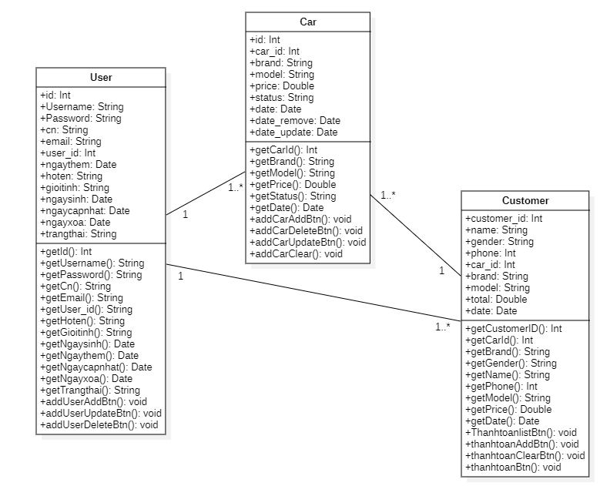

*Hình 4. Sơ đồ lớp của ứng dụng.*

* + 1. 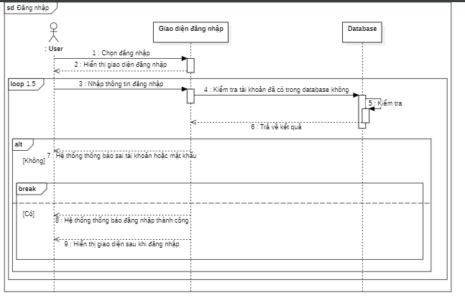**Sơ đồ tuần tự của ứng dụng**
       1. Sơ đồ tuần tự “Đăng nhập”

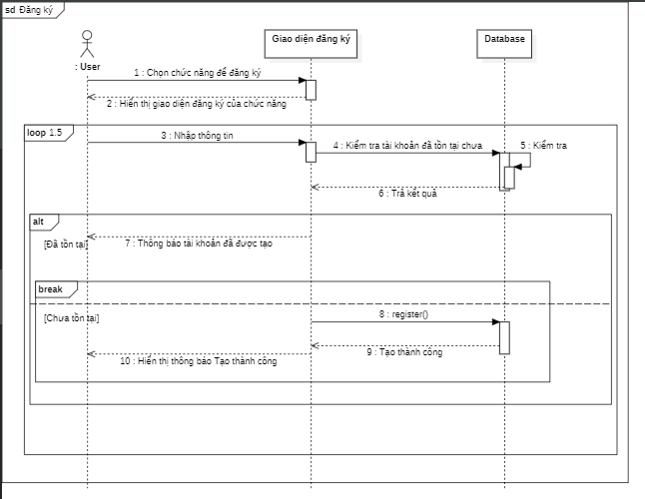*Hình 5. Sơ đồ tuần tự đăng nhập.*

* + - 1. Sơ đồ tuần tự “Đăng ký”

*Hình 6. Sơ đồ tuần tự đăng ký*

* + - 1. 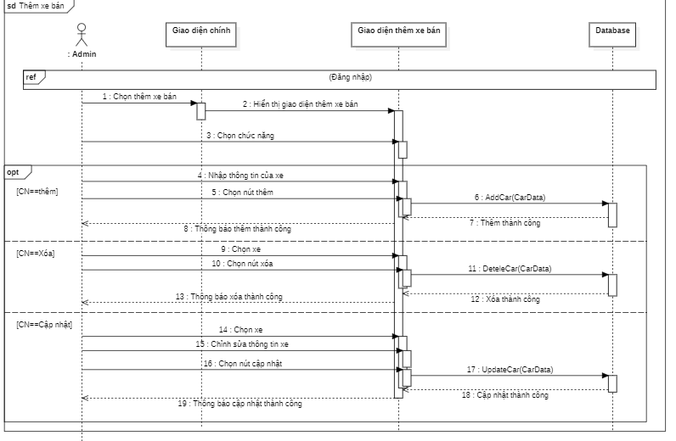Sơ đồ tuần tự “Thêm xe bán”

*Hình 7. Sơ đồ tuần tự thêm xe bán*

* + - 1. 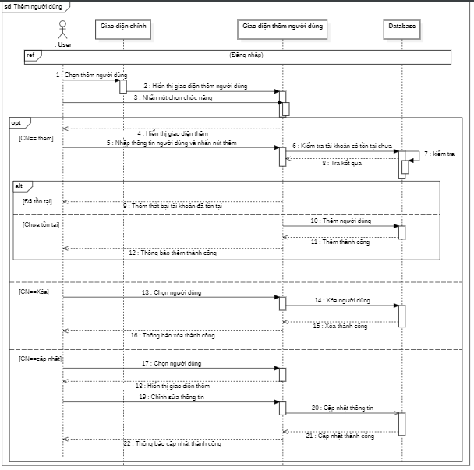Sơ đồ tuần tự “Thêm người dùng”

*Hình 8. Sơ đồ tuần tự thêm người dùng*

* + - 1. Sơ đồ tuần tự “Thanh toán”

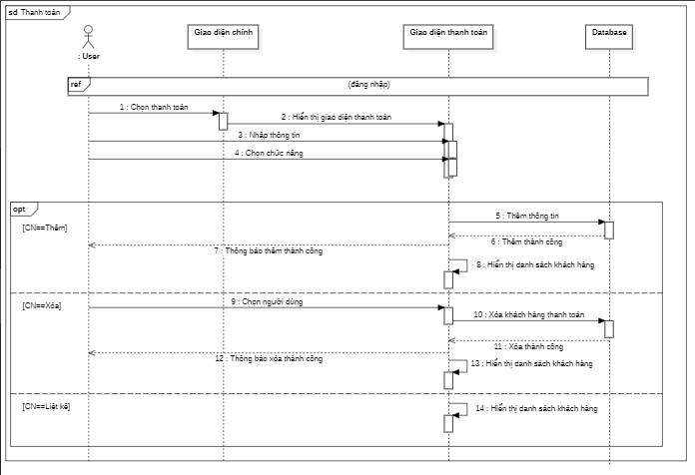

*Hình 9. Sơ đồ tuần tự thanh toán*

* + - 1. Sơ đồ tuần tự “Thống kê”

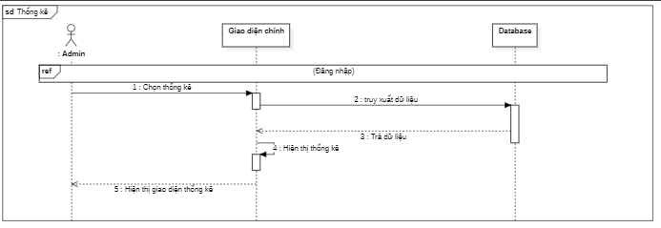

*Hình 10. Sơ đồ tuần tự thống kê*

* + 1. **Cách thức lưu trữ dữ liệu**
       1. Hệ quản trị cơ sở dữ liệu MySQL

MySQL là hệ quản trị cơ sở dữ liệu tự do nguồn mở phổ biến nhất thế giới và được các nhà phát triển rất ưa chuộng trong quá trình phát triển ứng dụng. Vì MySQL là hệ quản trị cơ sở dữ liệu tốc độ cao, ổn định và dễ sử dụng, có tính khả chuyển, hoạt động trên nhiều hệ điều hành cung cấp một hệ thống lớn các hàm tiện ích rất mạnh. Với tốc độ và tính bảo mật cao, MySQL rất thích hợp cho các ứng dụng có truy cập CSDL trên Internet.

Sử dụng JDBC để truy vấn dữ liệu từ cơ sở dữ liệu

Java JDBC là một Java API được sử dụng để kết nối và thực hiện truy vấn với cơ sở dữ liệu. JDBC API sử dụng trình điều khiển jdbc để kết nối với cơ sở dữ liệu

* 1. **CÀI ĐẶT GIẢI PHÁP**
     1. **Cài đặt chức năng “Đăng ký tài khoản”.**
        1. Giao diện đăng ký.

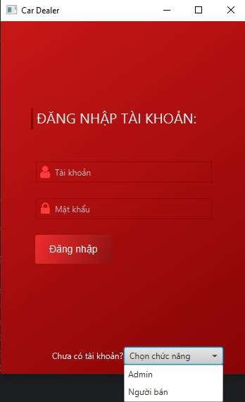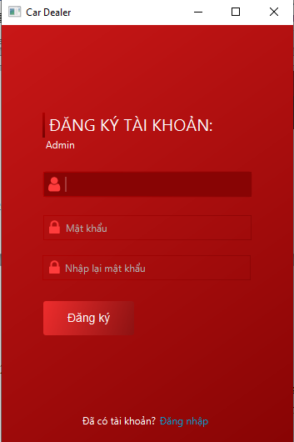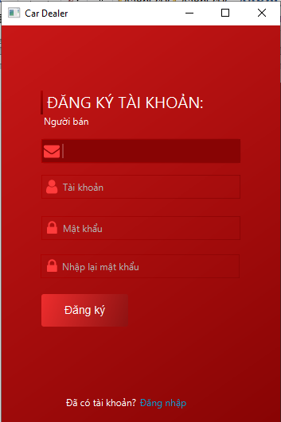

*Hình 11. Giao diện đăng ký chọn chức năng*

*Hình 12. Giao diện đăng ký tài khoản Admin*

*Hình 13. Giao diện đăng ký tài khoản Người bán*

* + - 1. Xử lý các sự kiện khi nhấn nút Register.
         1. Các sự kiện xử lý đăng ký tài khoản admin.

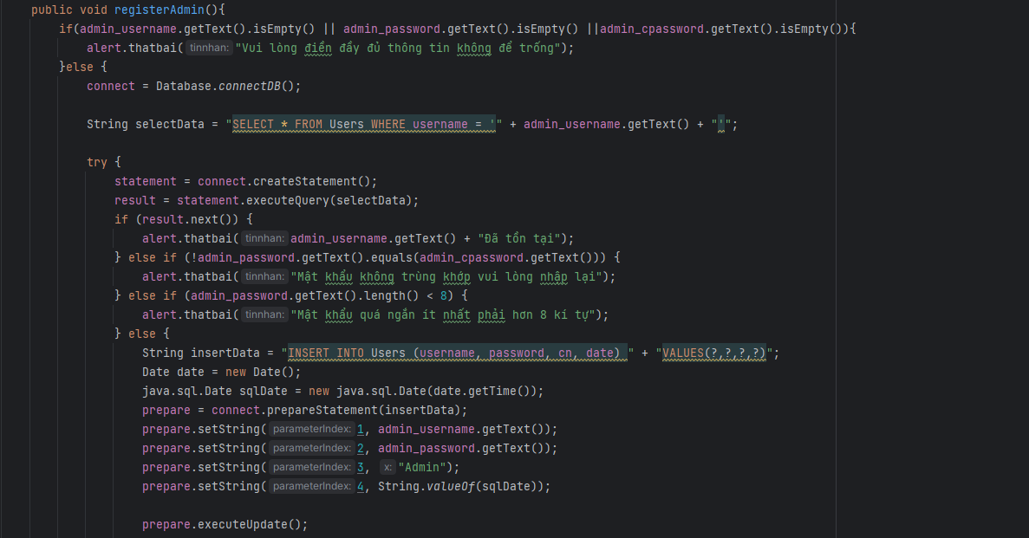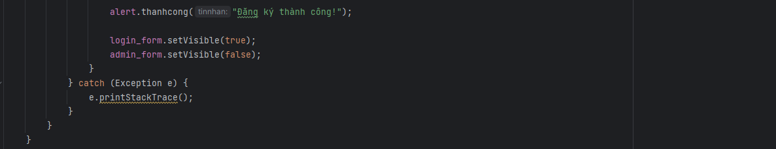

*Hình 14. Sự kiện xử lý đăng ký tài khoản Admin*

Giao diện khi nhập không đủ thông tin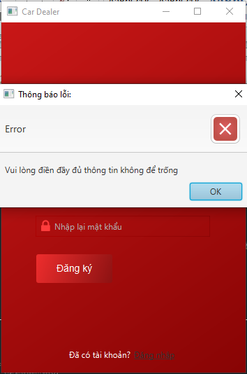

*Hình 15. Giao diện thông báo khi nhập không đủ thông tin*

Giao diện khi tạo tài khoản đã tồn tại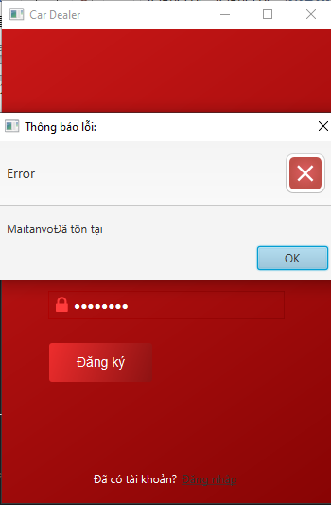

*Hình 16. Giao diện khi đã có tài khoản tồn tại*

Giao diện khi đăng ký thành công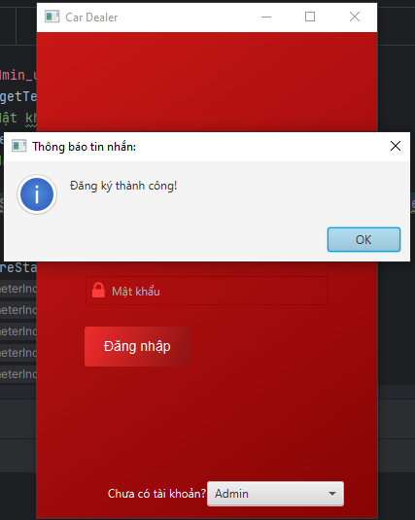

*Hình 17. Giao diện Đăng ký thành công*

* + - * 1. Sự kiện đăng ký người dùng seller

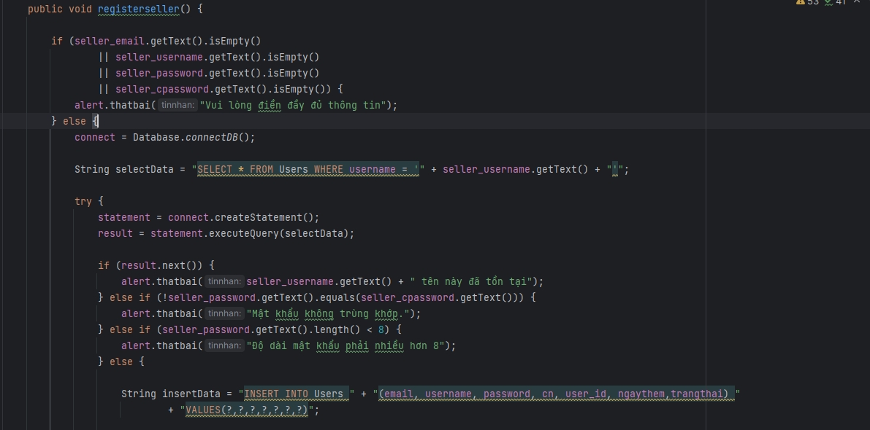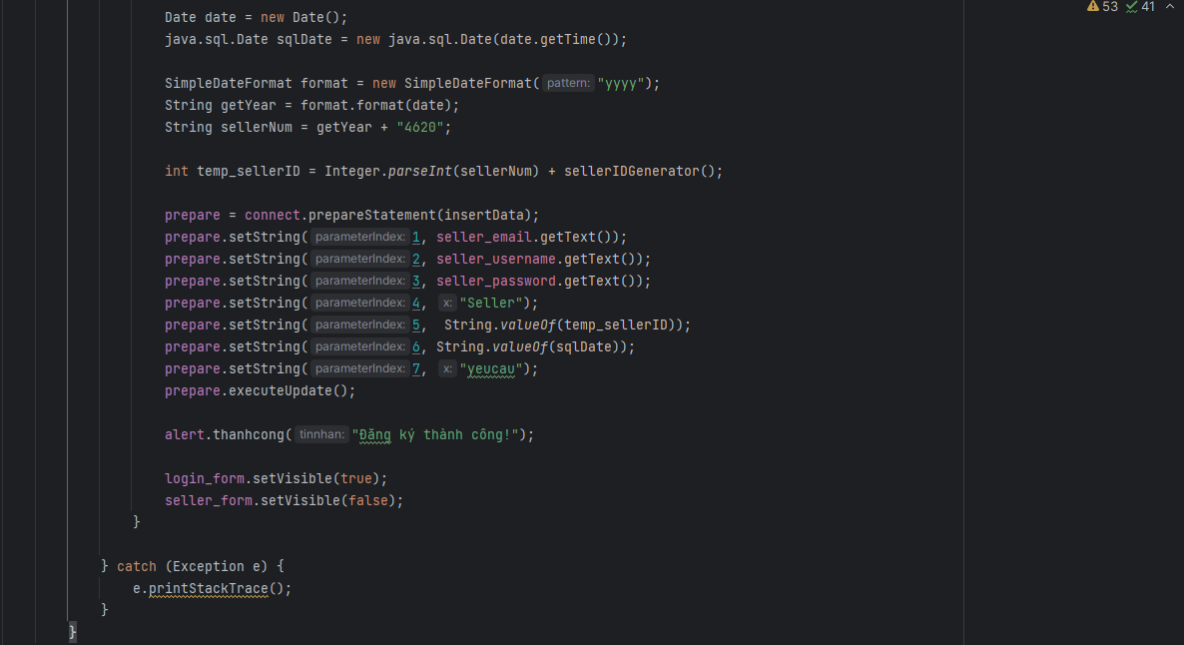

*Hình 18. Sự kiện xử lý đăng ký tài khoản người bán*

* + - * 1. 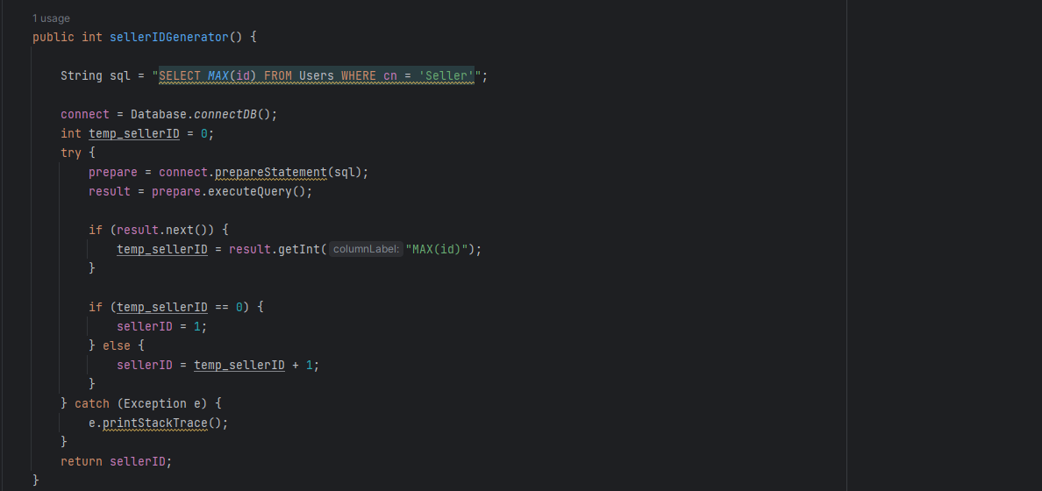Sự kiện tạo ngẫu nhiên ID seller

*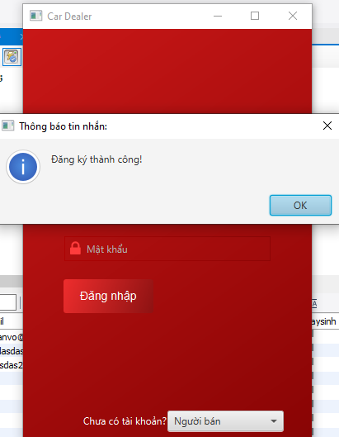Hình 19. Sự kiện xử lý tạo ngẩu nhiên ID người bán*

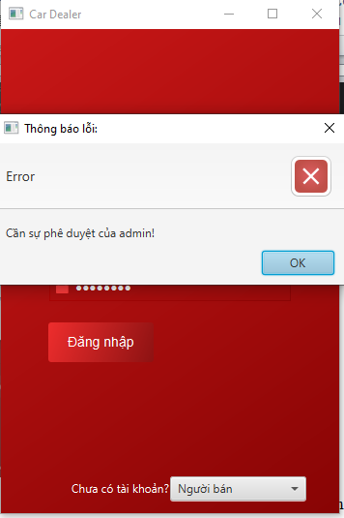Giao diện khi đăng ký seller thành công

*Hình 20. Giao diện thông báo đăng ký thành công*

*Hình 21. Giao diện thông báo cần phê duyệt*

* + 1. **Cài đặt chức năng “Đăng nhập tài khoản”**
       1. 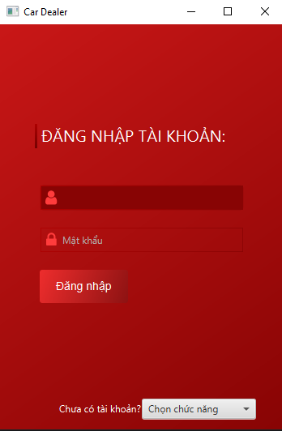Giao diện đăng nhập

*Hình 22. Giao diện Đăng nhập*

* + - 1. Xử lý sự kiện sau khi nhấn nút đăng nhập

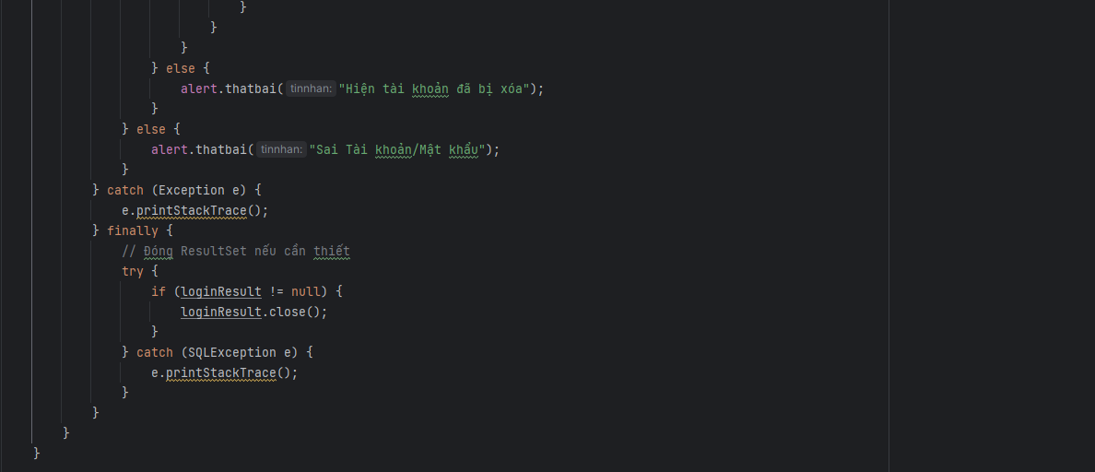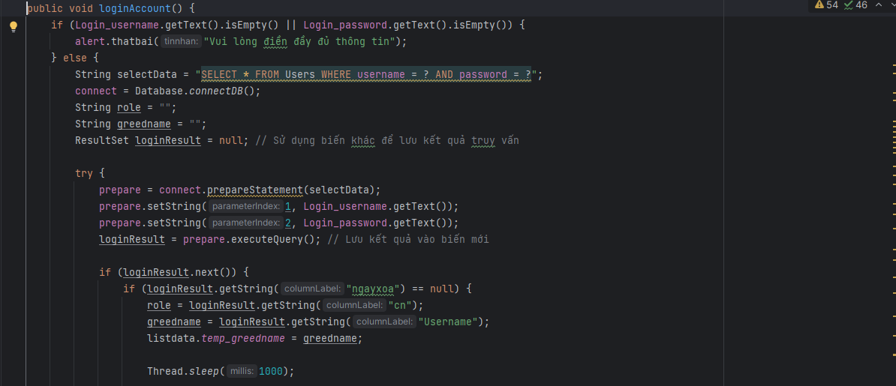*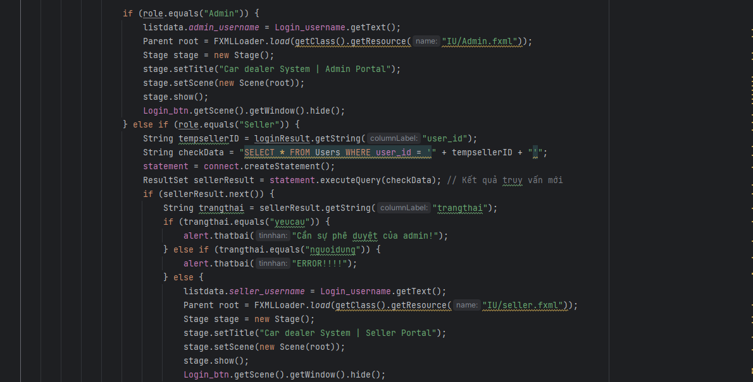Hình 23. Sự kiện xử lý chức năng đăng nhập*

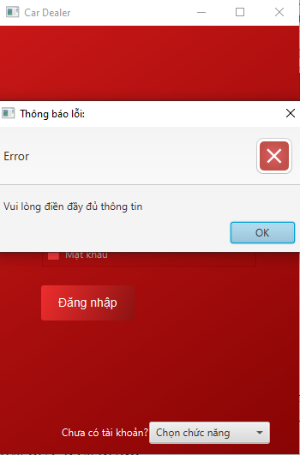Giao diện khi nhập thiếu thông tin

*Hình 24.Giao diện thông báo nhập không đủ thông tin*

* + 1. **Cài đặt chức năng “Thống kê”**
       1. Giao diện thống kê

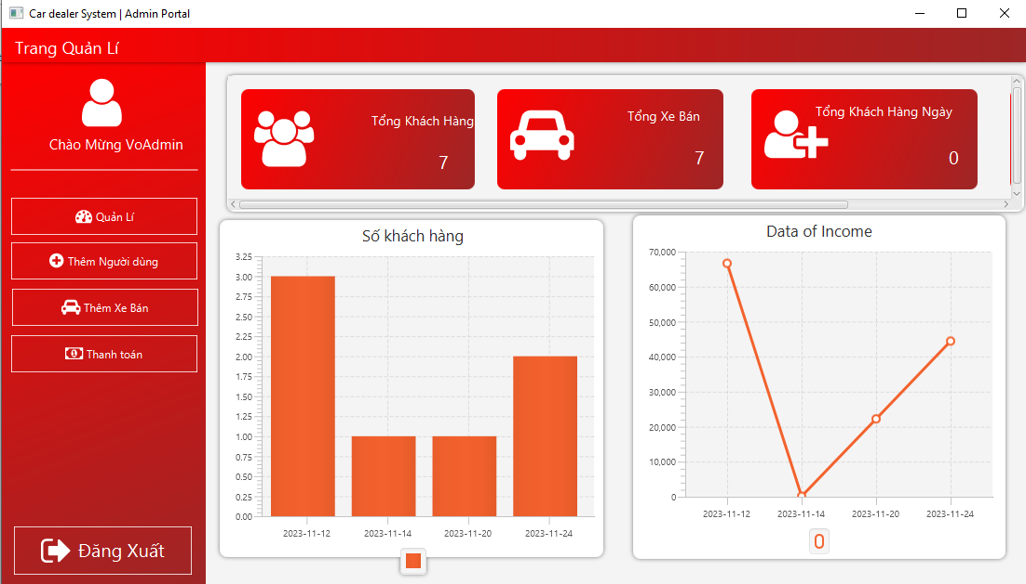

*Hình 25. Giao diện thống kê*

* + - 1. Xử lý sự kiện sao khi nhấn nút quản lý
         1. Sự kiện hiển thị tổng khách hàng

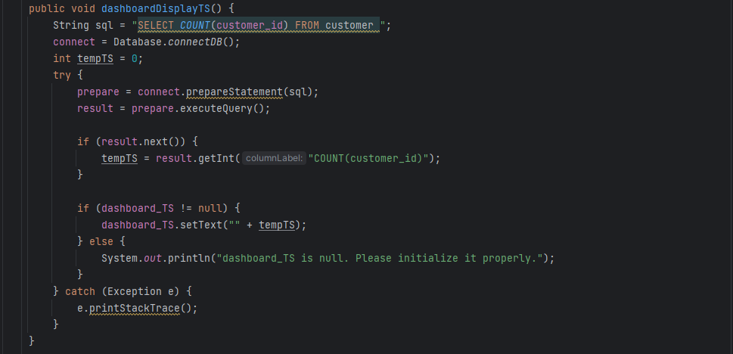

*Hình 26. Sự kiện xử lý hiển thị tổng khách hàng* 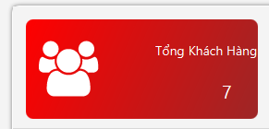

*Hình 27. Giao diện hiển thị tổng khách hàng*

* + - * 1. 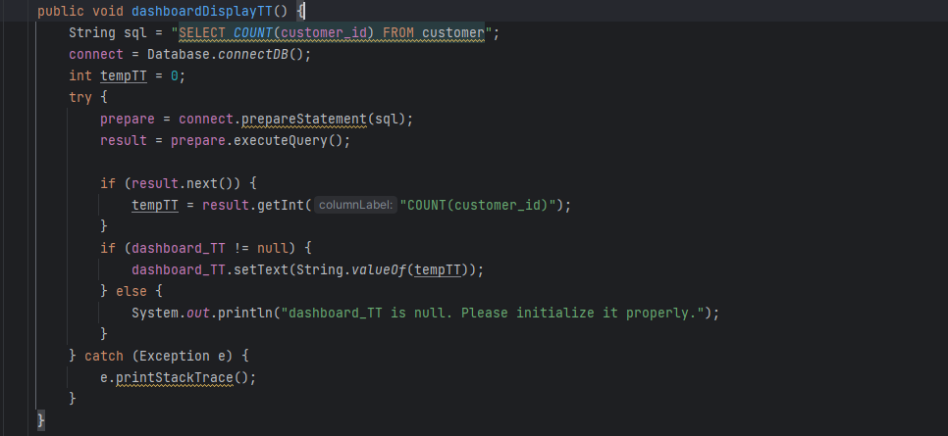Sự kiện hiển thi tổng xe bán

*Hình 28. Sự kiện xử lý hiển thị tổng xe bán*

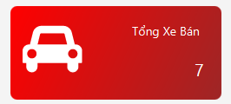

*Hình 29. Giao diện hiển thị tổng xe bán*

* + - * 1. Sự kiện hiển thị tổng khách hàng ngày

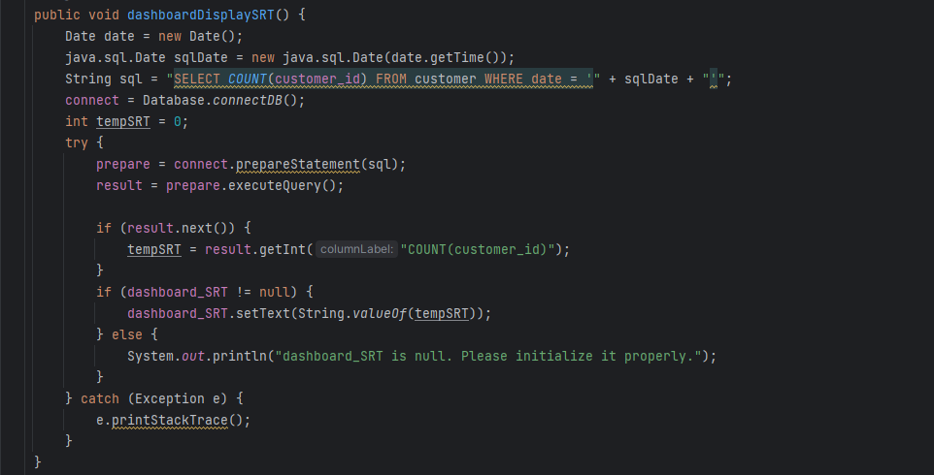

*Hình 30. Sự kiện xử lý hiển thị khách hàng theo ngày* 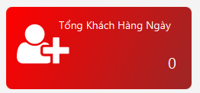

*Hình 31. Giao diện hiển thị tổng khách hàng theo ngày*

* + - * 1. 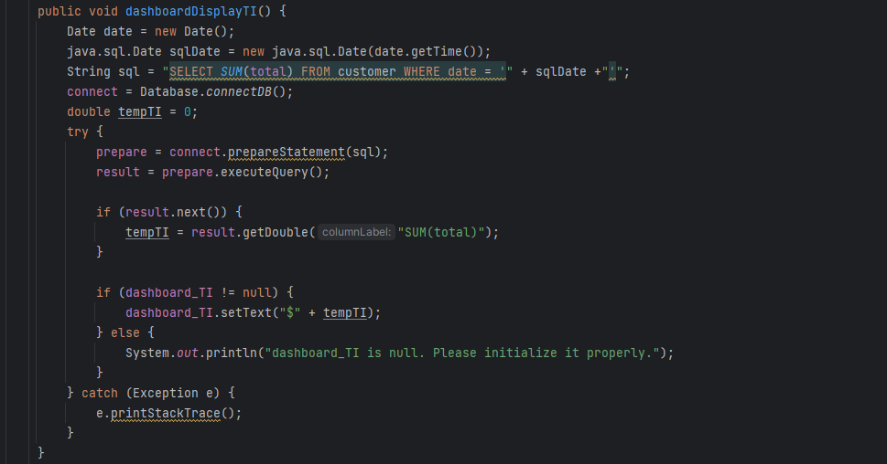Sự kiện hiển thị tổng tiền theo ngày

*Hình 32. Sự kiện xử lý hiển thị tổng tiền theo ngày* 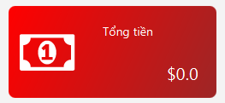

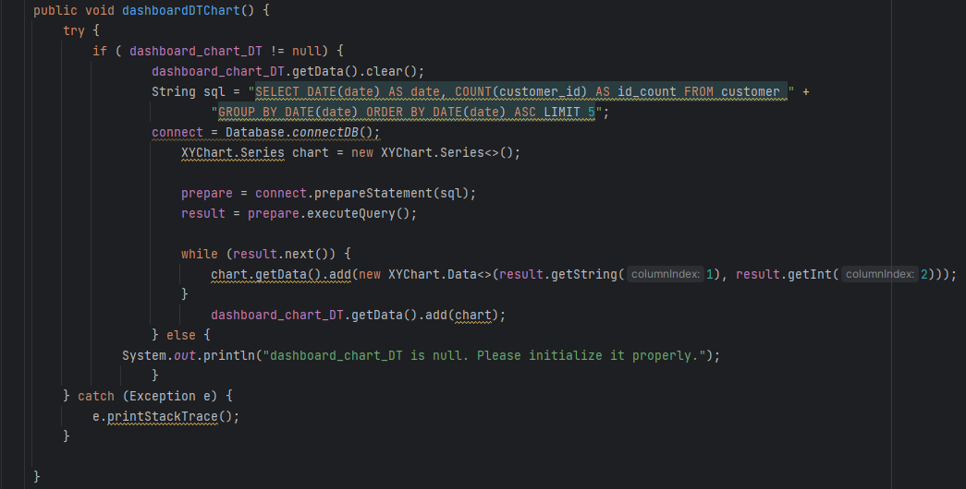*Hình 33. Giao diện hiển thị tổng tiền theo ngày*

* + - * 1. Sự kiện hiển thị biểu đồ cột theo khách hàng theo ngày

*Hình 34. Sự kiện xử lý hiển thị biểu cột số khách theo ngày*

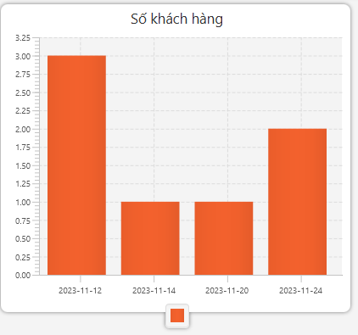

*Hình 35. Giao diện hiển thị biểu đồ cột số khách hàng theo ngày*

* + - * 1. Sự kiện hiển thị biểu đồ đường theo tổng tiền theo ngày

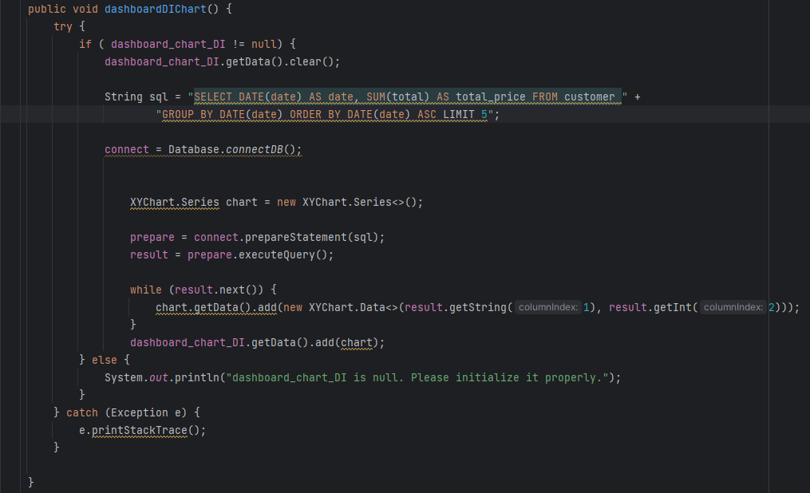

*Hình 36. Sự kiện xử lý hiển thị biểu đồ đường Doanh thu theo ngày*

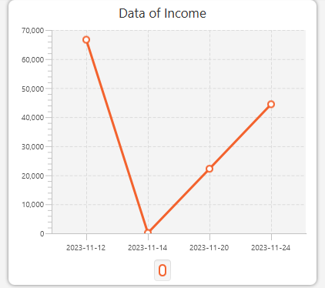

*Hình 37. Giao diện hiển thị biểu đồ đường doanh thu theo ngày*

* + 1. **Cài đặt chức năng “Thêm người dùng”**
       1. Giao diện thêm người dùng

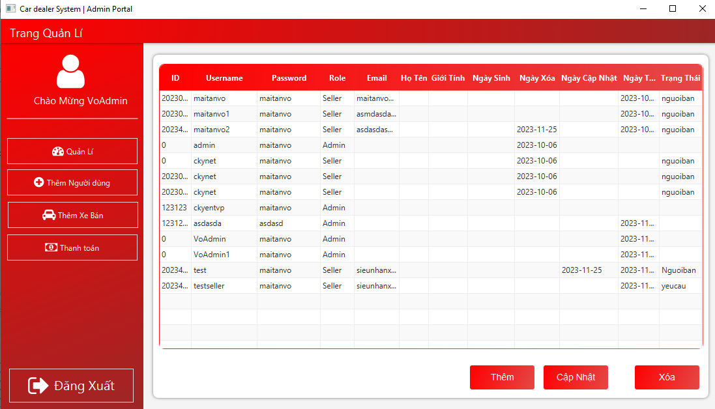

*Hình 38. Giao diện Thêm người dùng*

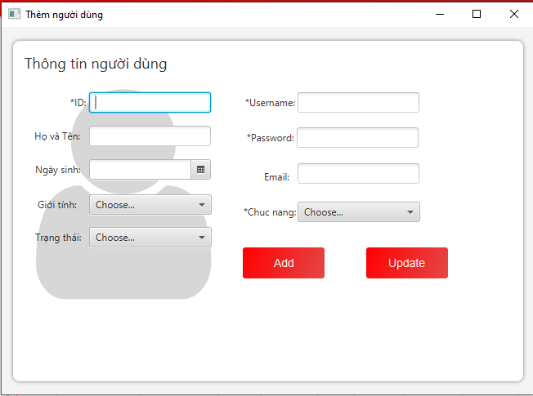

*Hình 39. Giao diện thêm*

* + - 1. 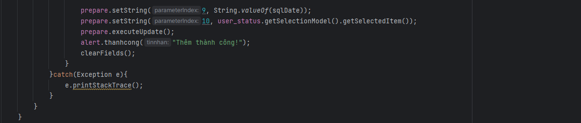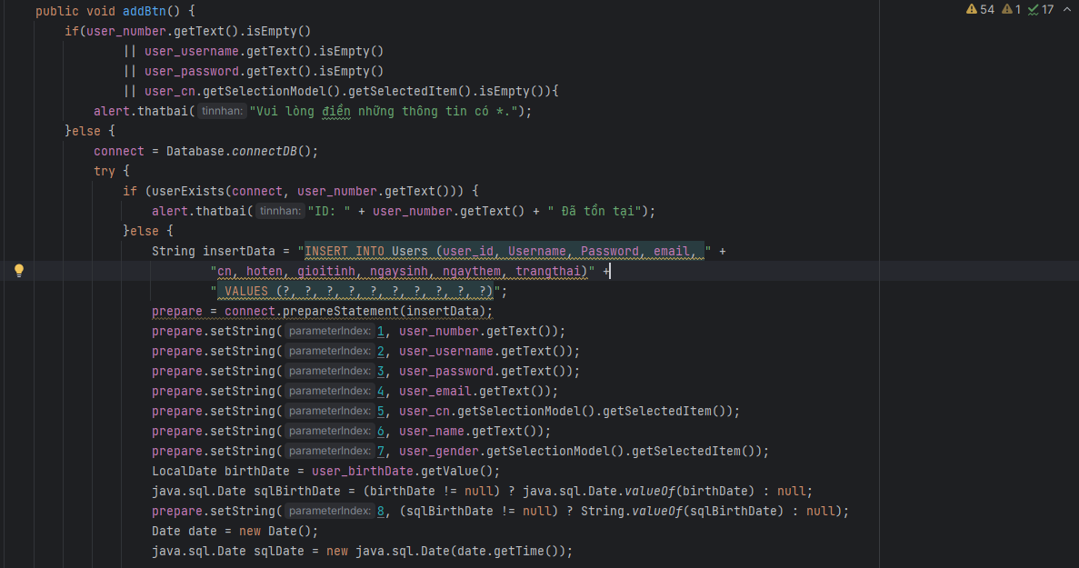Xử lý sự kiện
         1. Sự kiện thêm người dùng

*Hình 39. Sự kiện xử lý thêm người dùng*

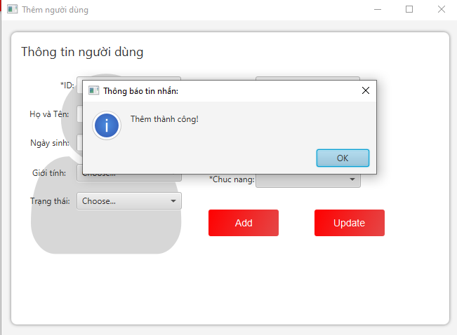

*Hình 40. Giao diện thông báo thêm thành công*

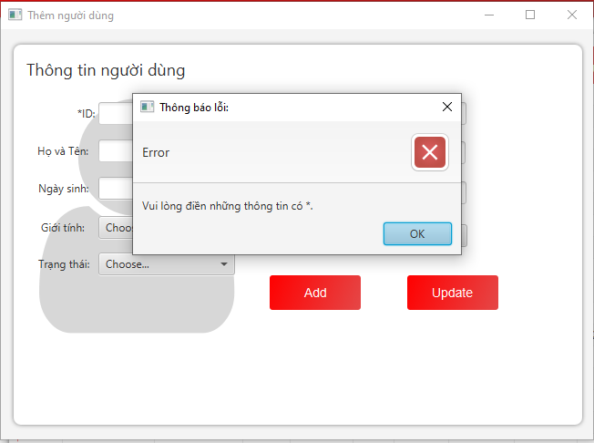

*Hình 41. Giao diện thông báo nhập không đủ thông tin*

* + - * 1. Sự kiện kiểm tra người dùng đã tồn tại chưa

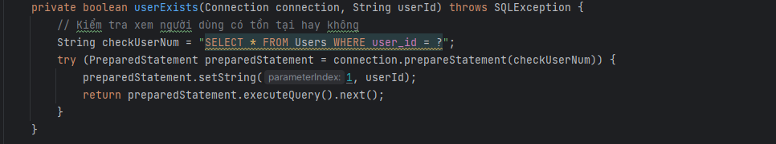

*Hình 42. Sự kiện xử lý kiểm tra người dùng tồn tại chưa*

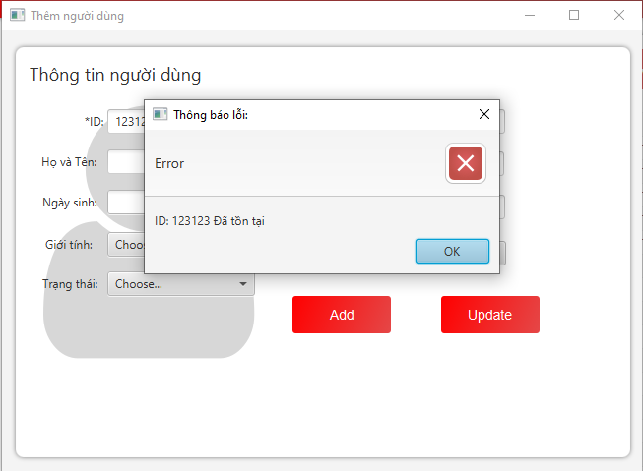

*Hình 43. Giao diện thông báo người dùng đã tồn tại*

* + - * 1. Sự kiện cập nhật thông tin tài khoản

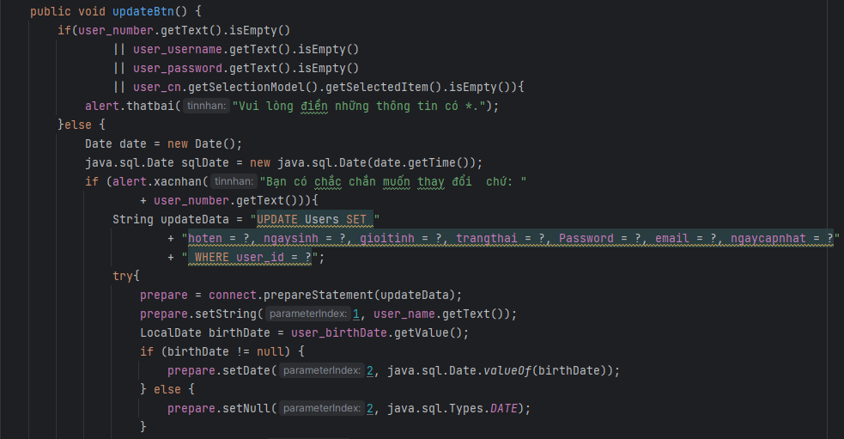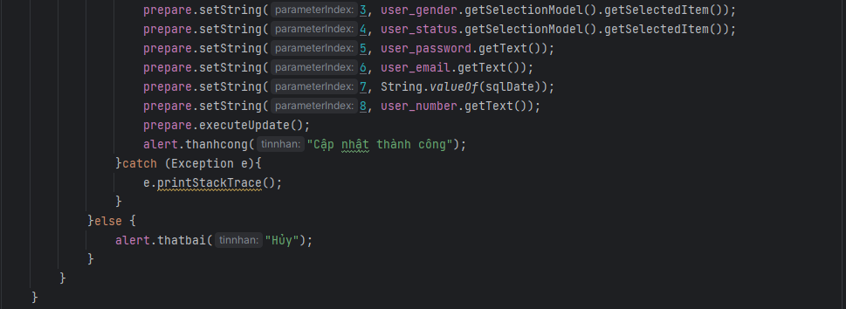

*Hình 44. Sự kiện xử lý cập nhật thông tin người dùng*

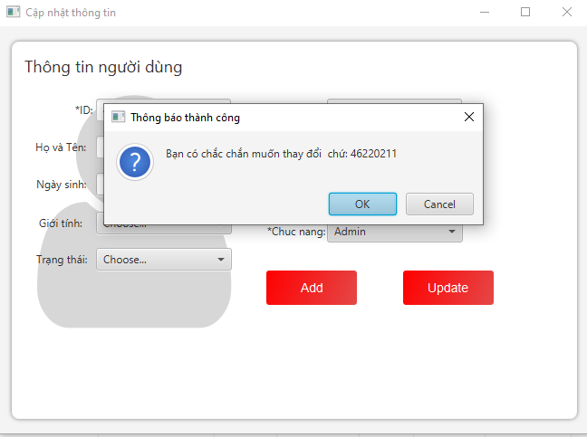

*Hình 45. Giao diện thông báo xác nhận thay đổi*

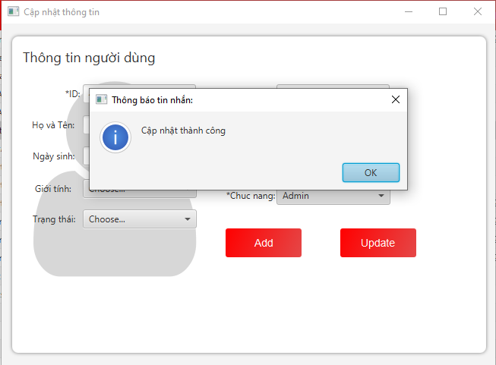

*Hình 46. Giao diện thông báo cập nhật thành công*

* + - * 1. Sự kiện xóa người dùng

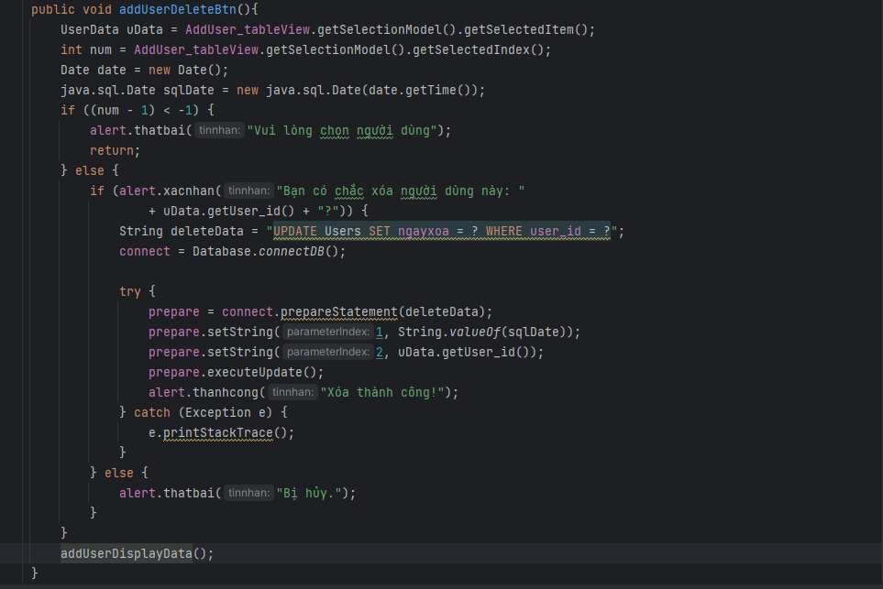

*Hình 47. Sự kiện xử lý xóa người dùng*

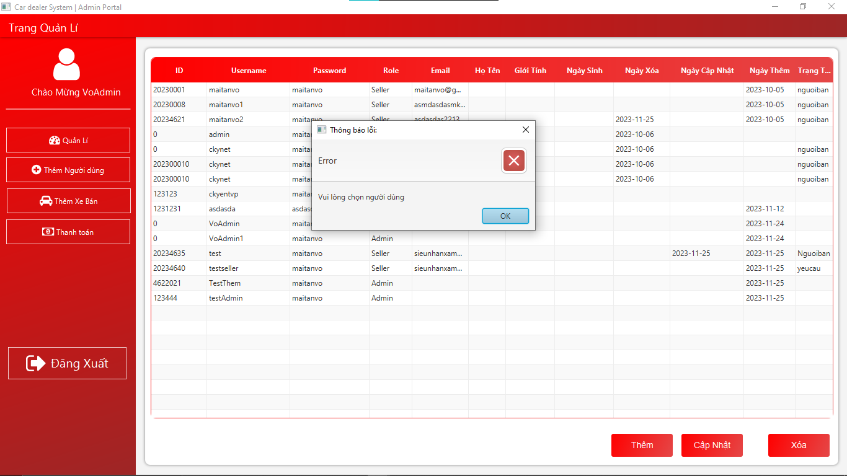

*Hình 48. Giao diện thông báo yêu cầu chon người dùng để xóa*

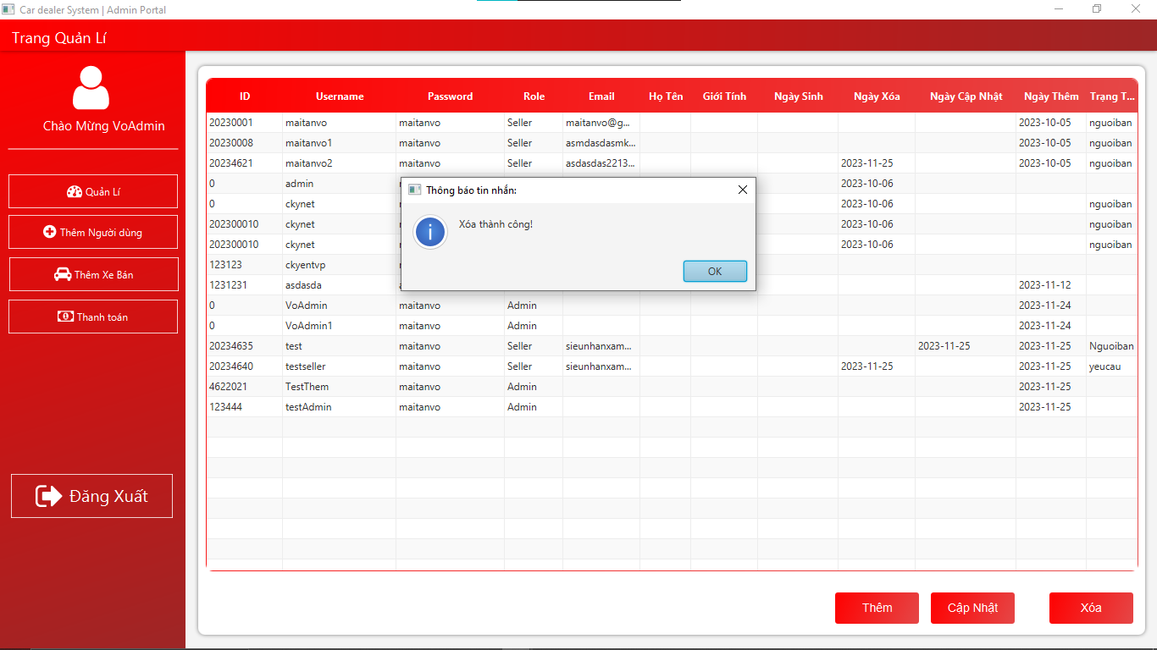

*Hình 49. Giao diện thông báo xóa thành công*

* + 1. **Cài đặt chức năng “Thêm xe bán”**
       1. Giao diện thêm xe bán

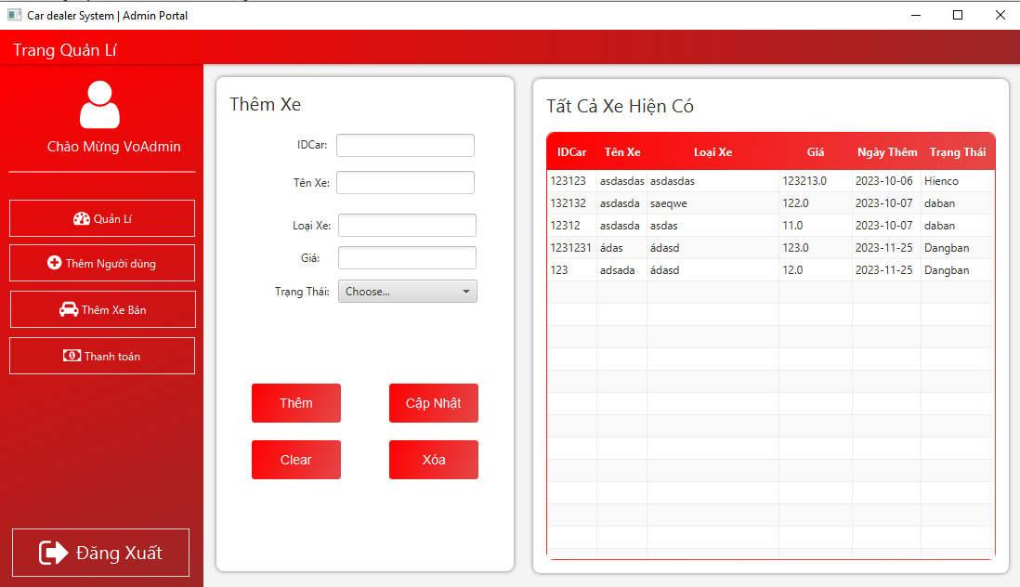

*Hình 50. Giao diện thêm xe bán*

* + - 1. Xử lý sự kiện
         1. Sự kiện thêm xe bán

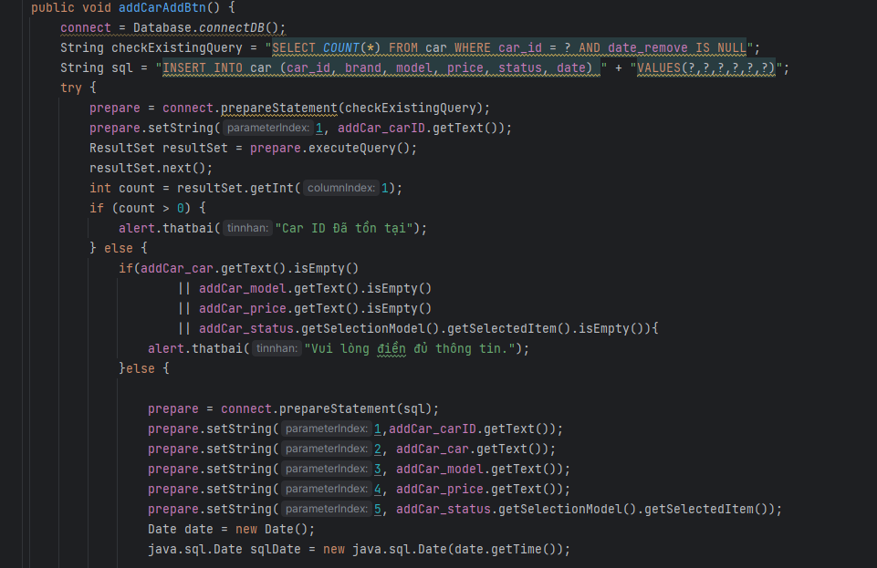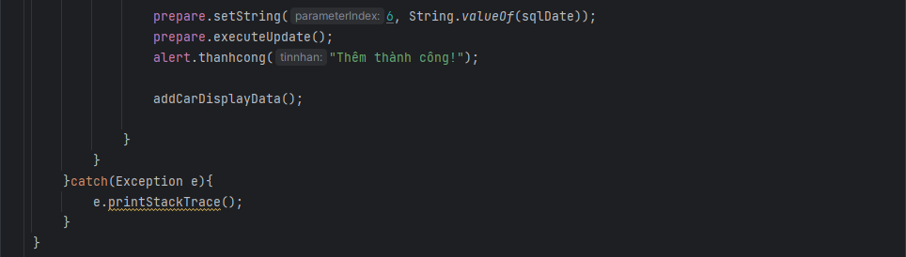

*Hình 51. Sự kiện xử lý thêm xe bán*

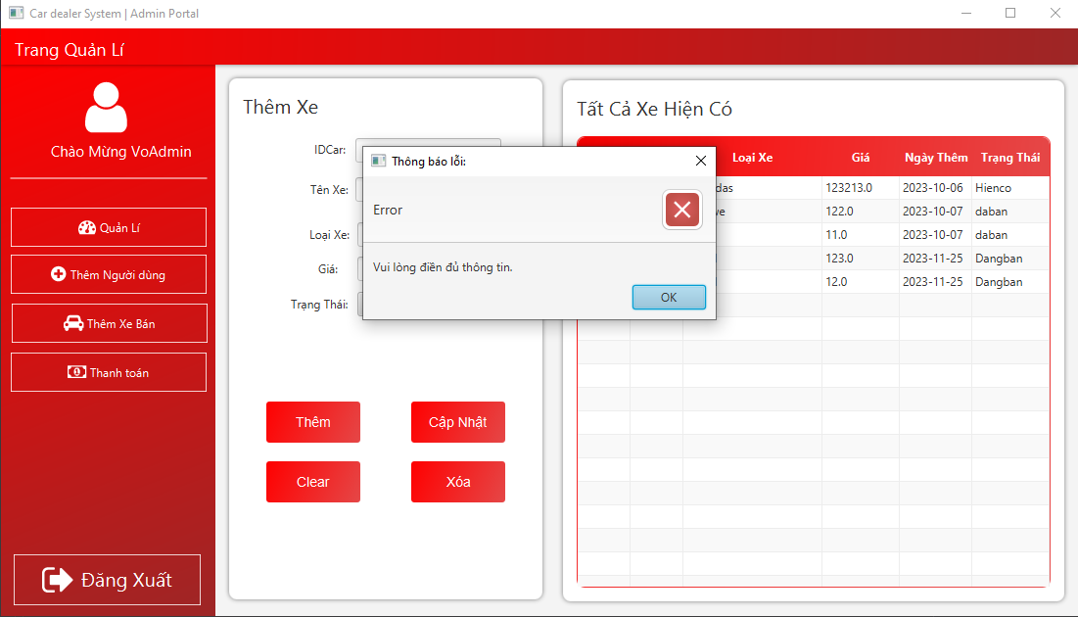

*Hình 52. Giao diện thông báo nhập không đủ thông tin*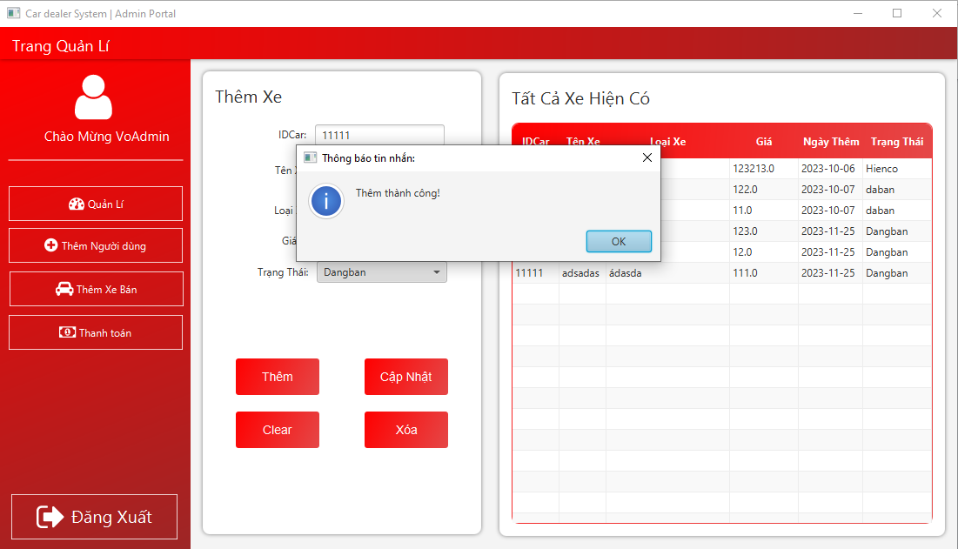

*Hình 53. Giao diện thông báo thêm xe thành công*

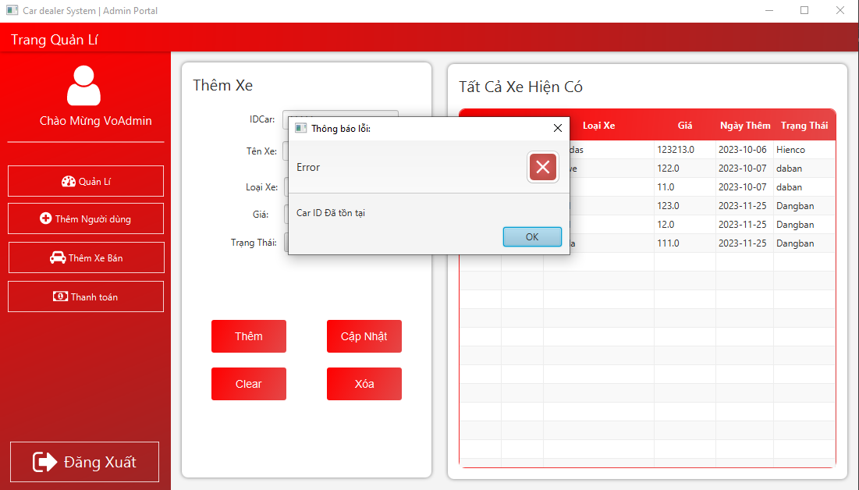

*Hình 54. Giao diện thông báo trùng id_car*

* + - * 1. Sự kiện cập nhật thông tin

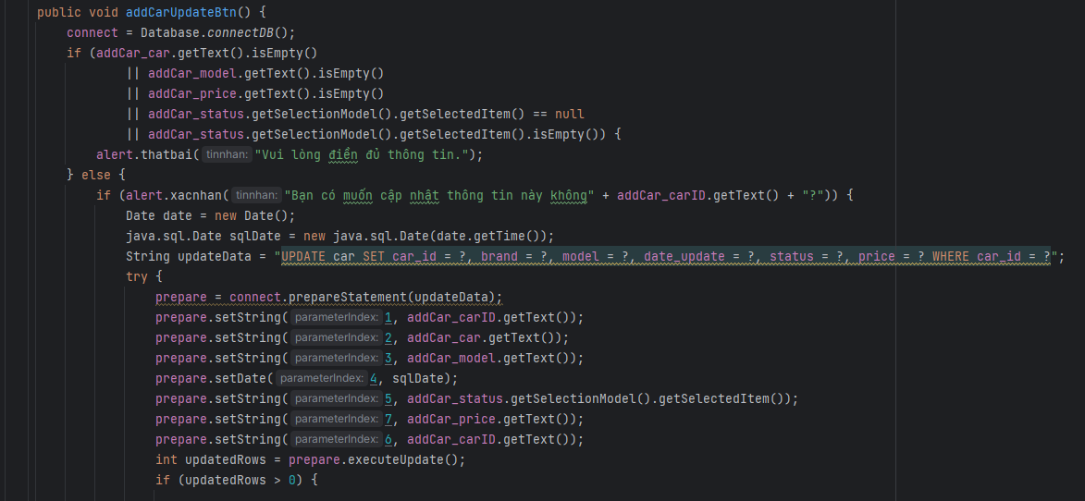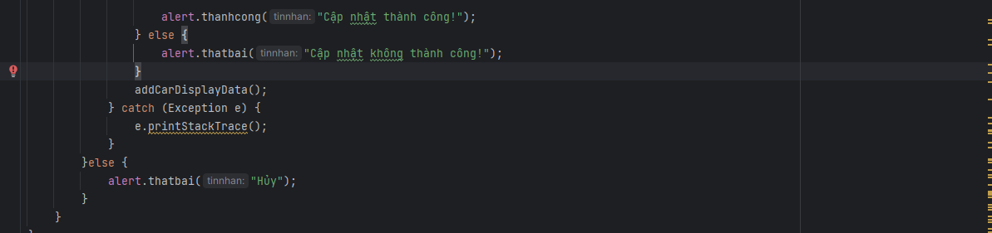*Hình 55. Sự kiện xử lý cập nhật thông tin xe*

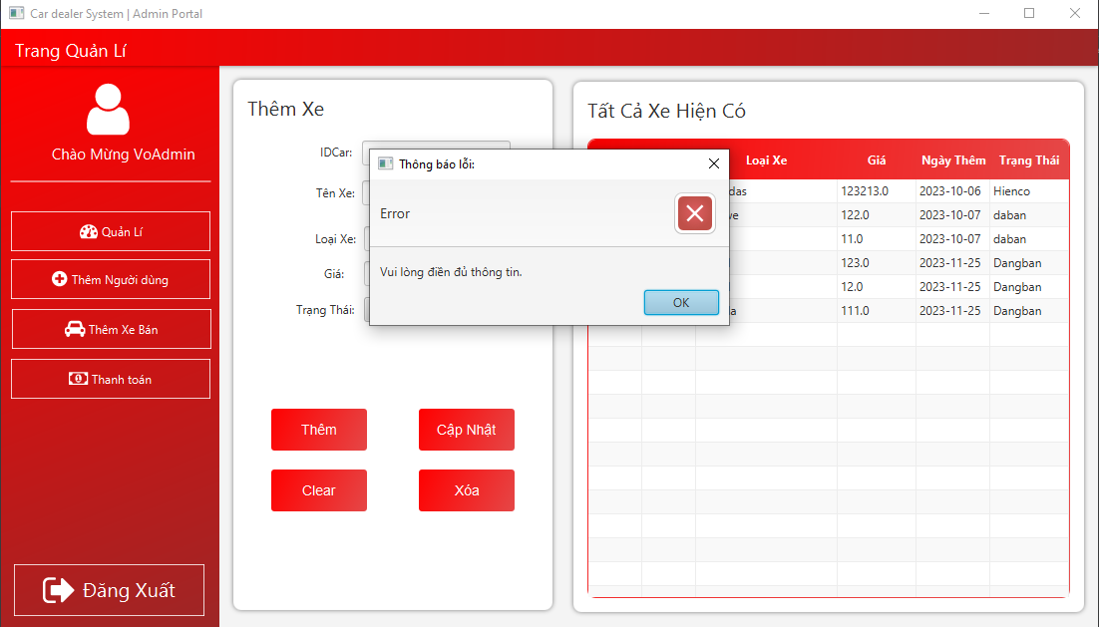

*Hình 56. Giao diện thông báo nhập không đủ thông tin để cập nhật*

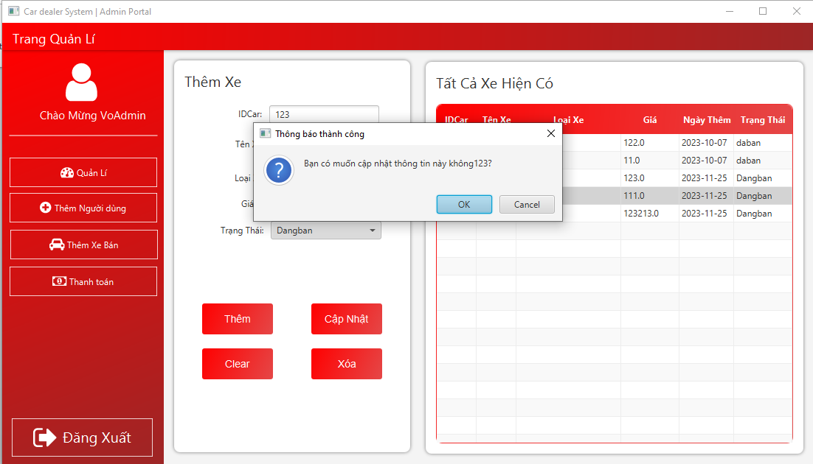

*Hình 57. Giao diện thông báo xác nhận cập nhật*

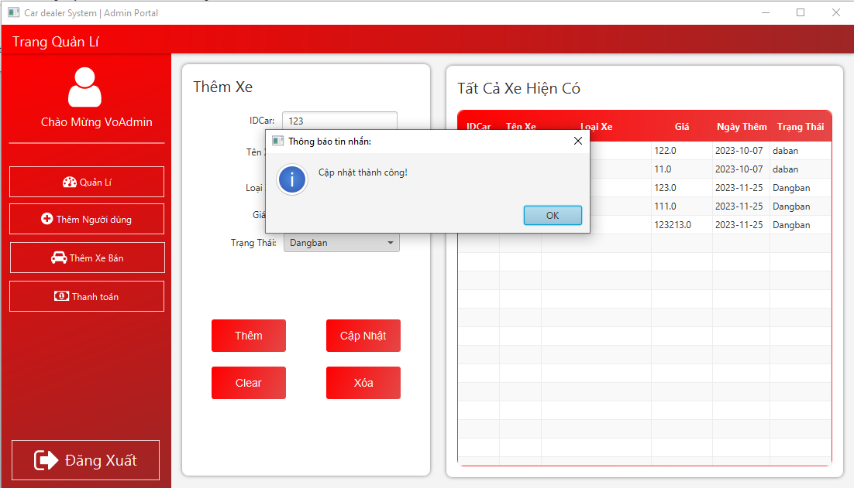*Hình 58. Giao diện thông báo cập nhật thành công*

* + - * 1. Sự kiện xóa xe bán

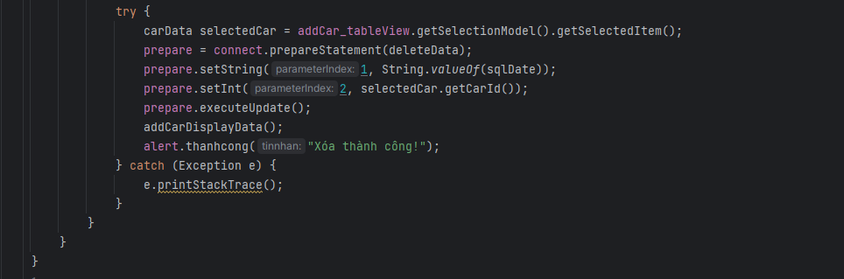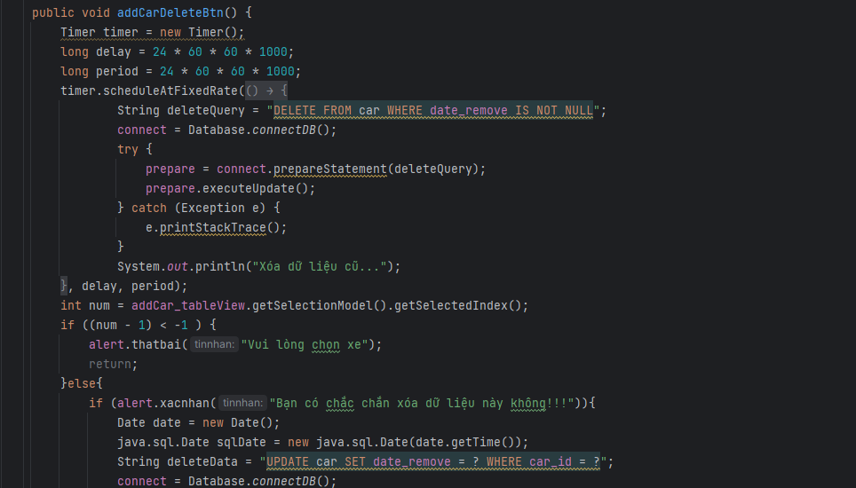

*Hình 59. Sự kiện xử lý xóa xe*

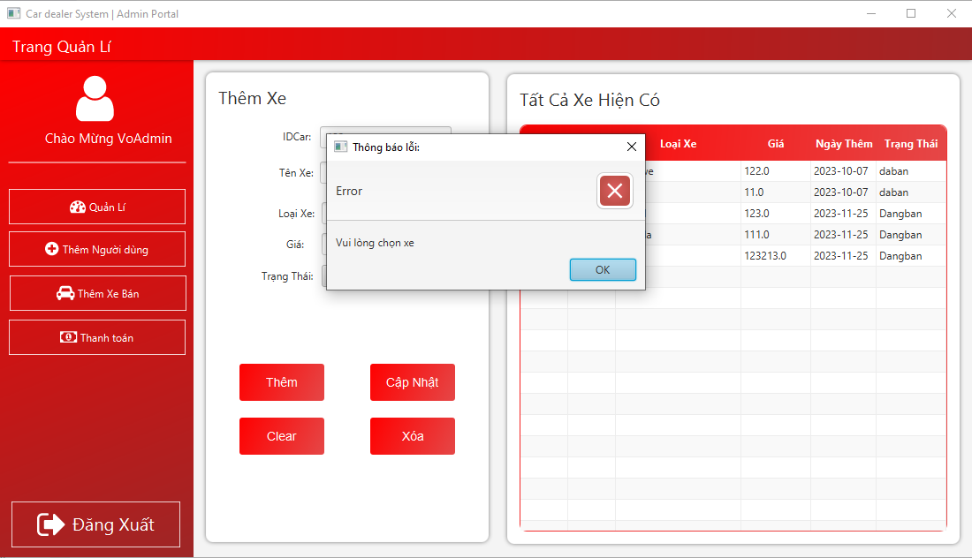

*Hình 60. Giao diện thông báo yêu cầu chọn xe trước khi xóa* 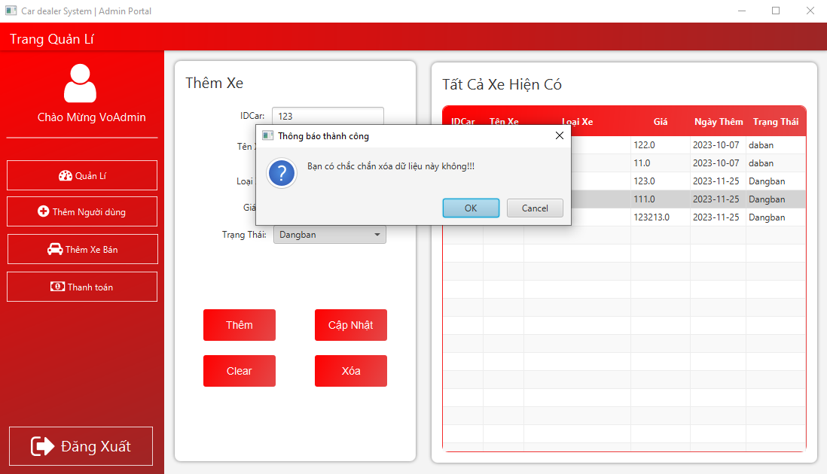

*Hình 61. Giao diện thông báo xác nhận xóa dữ liệu xe*

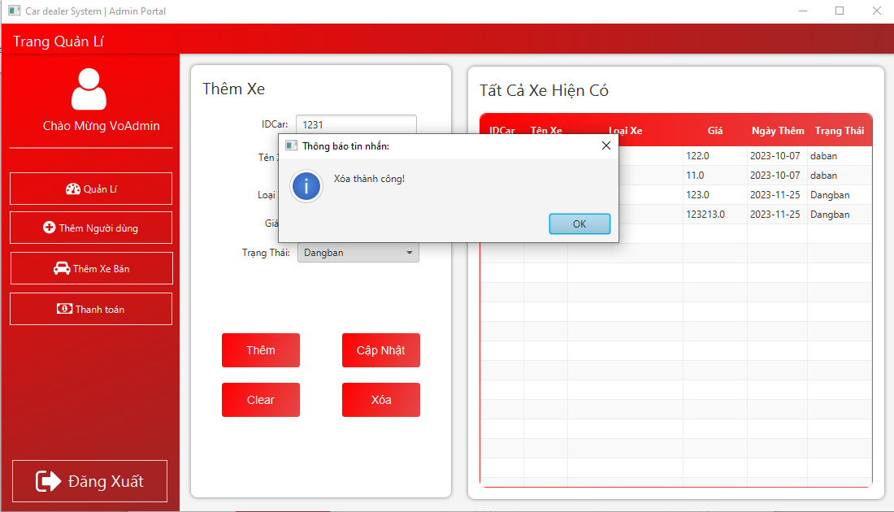

*Hình 62. Giao diện thông báo xóa thành công*

* + 1. **Cài đặt chức năng “Thanh toán”**
       1. Giao diện thanh toán

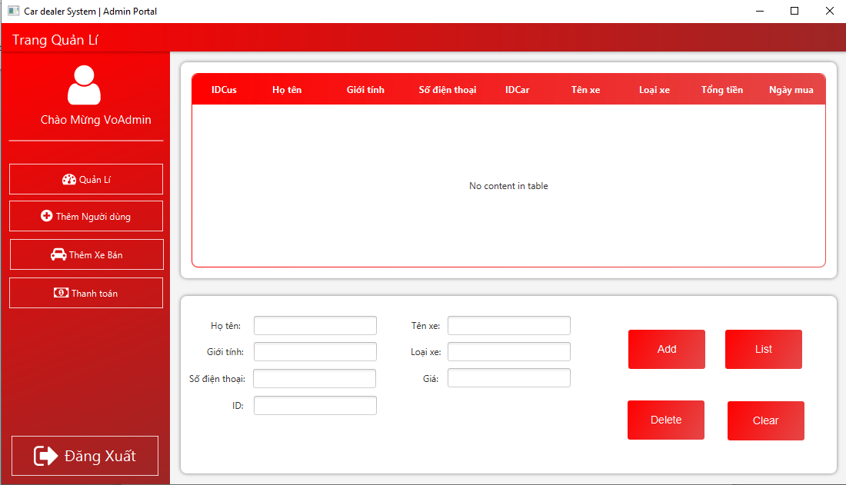

*Hình 63. Giao diện thanh toán*

* + - 1. Xử lý sự kiện
         1. Sự kiện thêm thanh toán

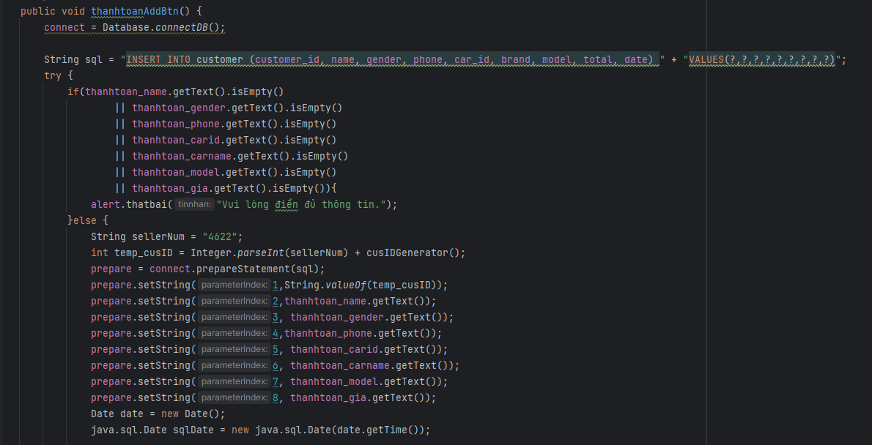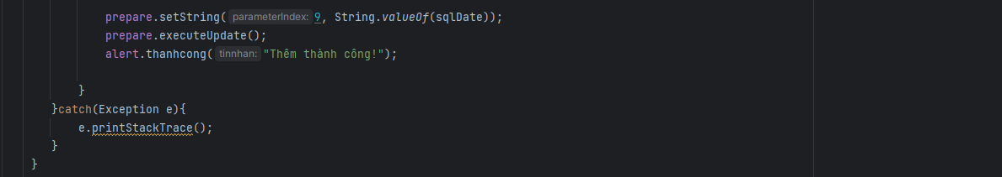

*Hình 64. Sự kiện xử lý thêm thanh toán*

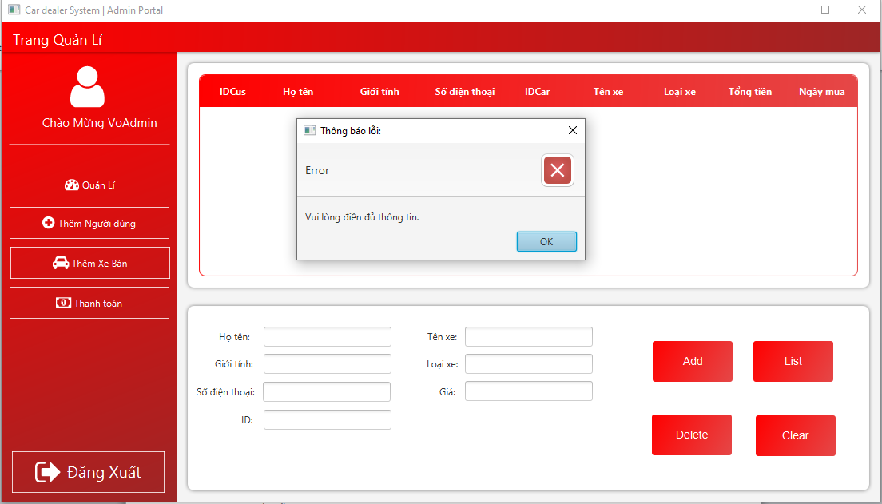

*Hình 65. Giao diện thông báo nhập không đủ thông tin để thêm thanh toán*

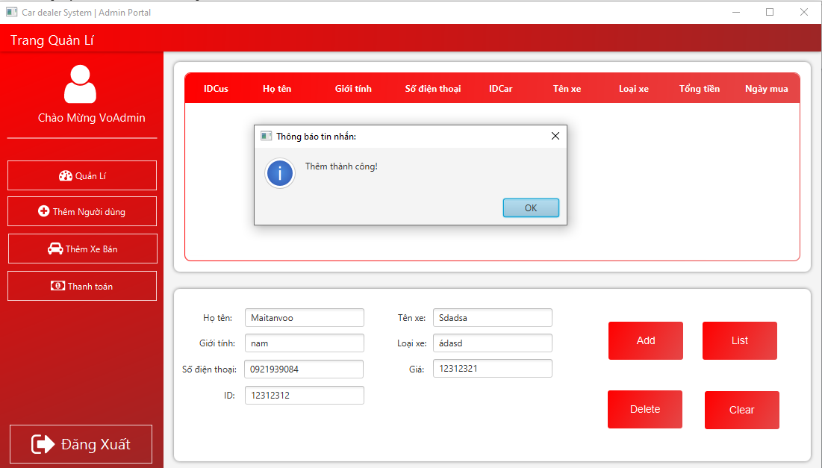

*Hình 66. Giao diện thông báo thêm thanh toán thành công*

* + - * 1. Sự kiện liệt kê khách hàng

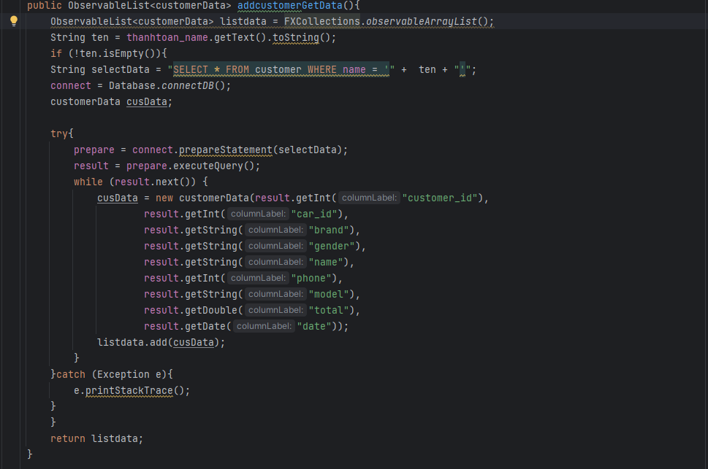 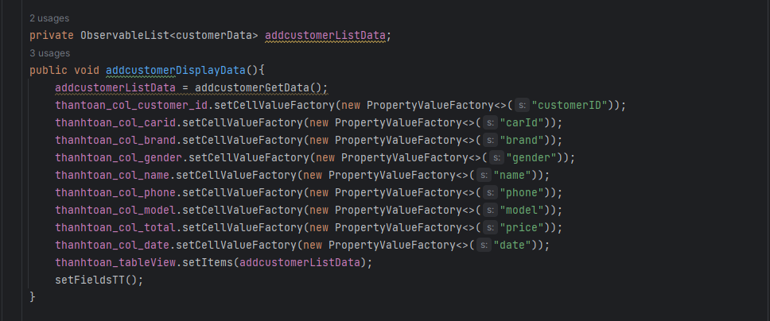

*Hình 67. Sự kiện xử lý hiển thị danh sách các thanh toán*

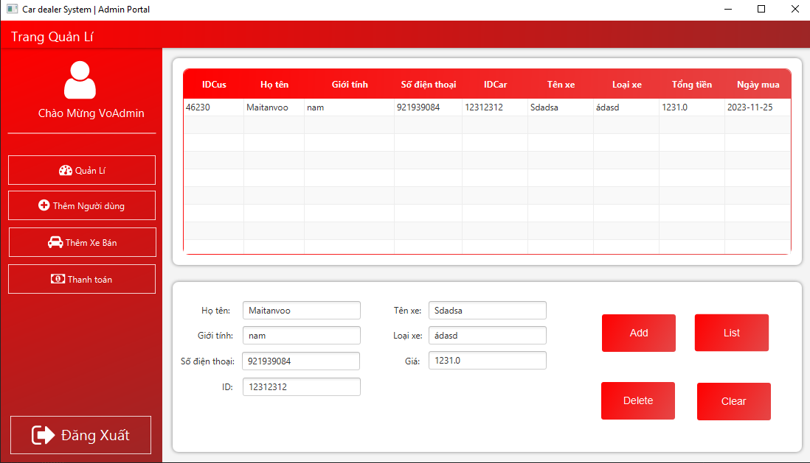

*Hình 68. Giao diện liệt kê khách hàng*

* + - * 1. Sự kiện xóa thanh toán của khách hàng

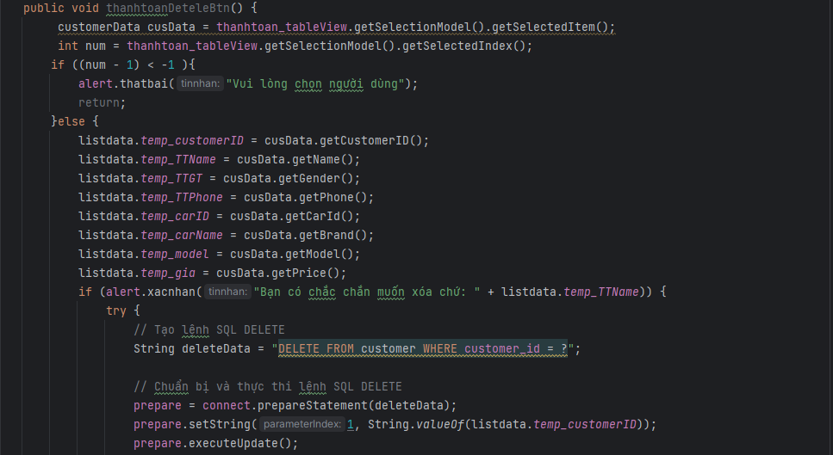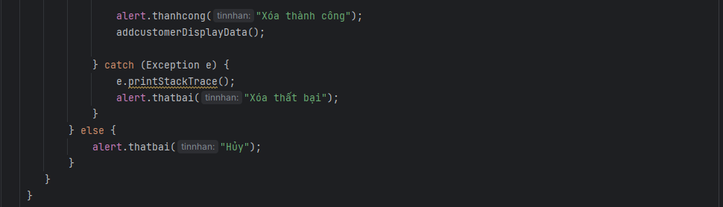

*Hình 69. Sự kiện xử lý xóa thanh toán*

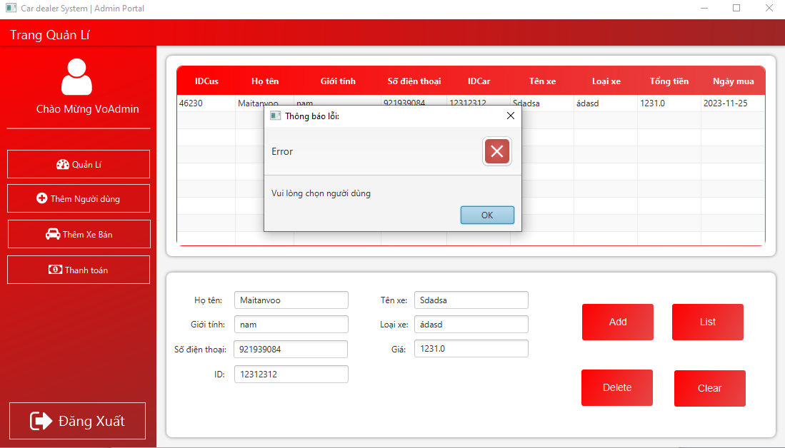

*Hình 70. Giao diện thông báo chọn thanh toán để xóa* 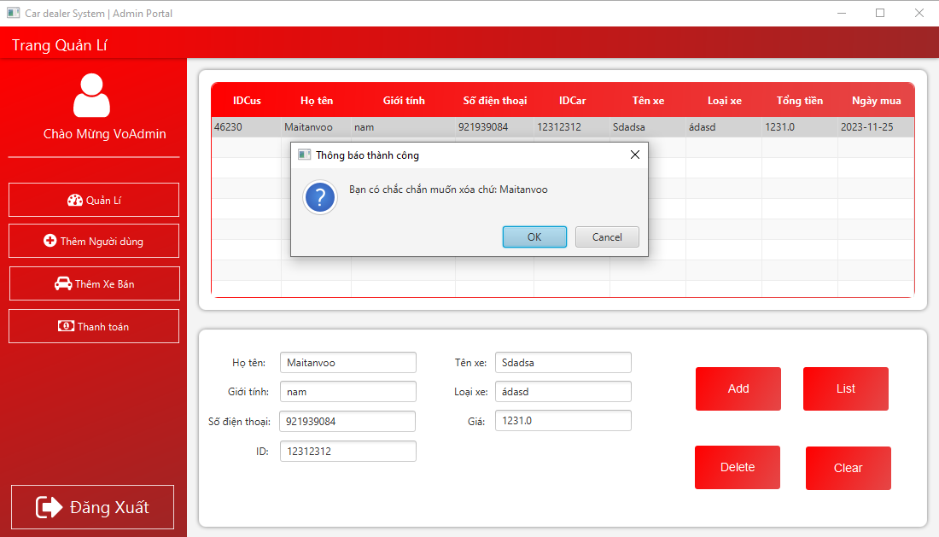

*Hình 71. Giao diện thông báo xác nhận xóa thanh toán*

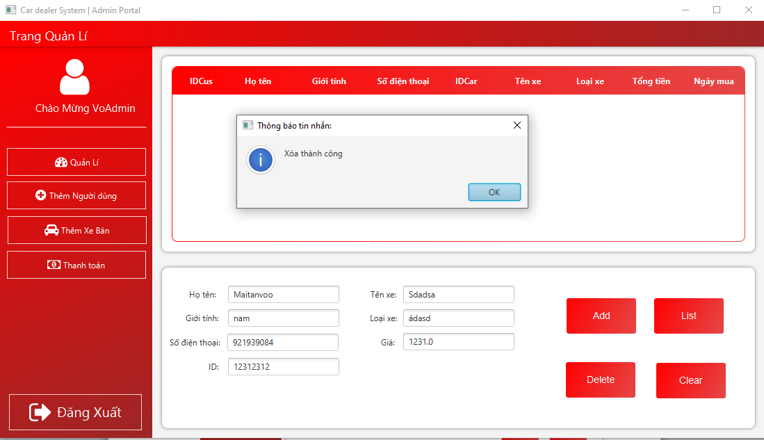

*Hình 72. Giao diện thông báo xóa thành công*

* 1. **HƯỚNG DẪN CÀI ĐẶT, ĐÁNH GIÁ, KIỂM THỬ**
     1. **Hướng dẫn cài đặt**
        1. Cài đặt môi trường phát triển

- Download và cài đặt IntelliJ IDEA.

Link download : <https://www.jetbrains.com/idea/download/#section=windows>

- Download và cài đặt JDK 19.

Link download : <https://www.oracle.com/java/technologies/downloads/#jdk19-Windows>

- Download và giải nén JavaFX SDK.

Link download : <https://gluonhq.com/products/javafx/>

- Download và cài đặt MySQL Server và MySQL Workbench.

Link download MySQL Server :

<https://dev.mysql.com/downloads/windows/installer/8.0.html>

Link download MySQL Workbench : <https://dev.mysql.com/downloads/workbench/>

* + 1. **Đánh giá, kiểm thử**

Kiểm thử tính khả dụng là kiểm tra ứng dụng có thân thiện với người dùng hay không. Người dùng có thể hiểu ứng dụng dễ dàng hay không:

- Nội dung chính xác, không có bất kỳ lỗi ngữ pháp nào.

- Người dùng dễ dàng sử dụng.

Kiểm thử chức năng là để xác minh sản phẩm có đáp ứng các đặc điểm chức năng, nghiệp vụ được đề cập trong tài liệu đặc tả hay không:

- Sản phẩm đáp ứng các chức năng đã được đề cập trong đặt tả.

Kiểm thử cơ sở dữ liệu là việc kiểm tra dữ liệu được hiển thị trong ứng dụng có khớp với dữ liệu được lưu trữ trong cơ sở dữ liệu hay không. Dữ liệu thao tác trên ứng dụng có được thêm vào cơ sở dữ liệu một cách chính xác hay không:

- Dữ liệu hiển thị trong ứng dụng khớp với dữ liệu được lưu trữ trong cơ sở dữ liệu.

- Dữ liệu thao tác trên ứng dụng được thêm vào cơ sở dữ liệu là chính xác

1. **PHẦN KẾT LUẬN**
   * 1. **KẾT QUẢ ĐẠT ĐƯỢC**

Hiểu được cách thức hoạt động của các thành phần ứng dụng trong JavaFX

Tiếp cận đến các công nghệ mới

Xây dựng được một ứng dụng quản lý cơ bản, hoạt động ổn, không có lỗi

* + 1. **HẠN CHẾ**

Chưa liên kết với nhiều cửa hàng với nhau

Chưa sử dụng trên internet

* + 1. **HƯỚNG PHÁT TRIỂN**

Phát triển thêm tính năng liên kết với nhiều cửa hàng với nhau để trao đổi thông tin

Phát triển ứng dụng có thể sử dụng trên internet

Phát triển tính năng cho thuê xe

1. **TÀI LIỆU THAM THẢO**

**Tài liệu về JavaFX:**Link 1: https://openjfx.io/openjfx-docs/  
Link 2: https://fxdocs.github.io/docs/html5/  
Link 3: <https://jenkov.com/tutorials/javafx/index.html>

**Tài liệu về Screne Builder:**

Link 1: <https://howkteam.vn/course/lap-trinh-javafx-co-ban/su-dung-scene-builder-trong-javafx-2646>